Filozofická fakulta Univerzity Palackého v Olomouci
Katedra mediálních a kulturálních studií a žurnalistiky

Proměna obsahu časopisu Pevnost v kontextu omezení filmového průmyslu

Bakalářská diplomová práce

Tereza MIKULOVÁ

Vedoucí práce: Mgr. Věra Bartalosová, Ph.D.

Olomouc 2023

Čestné prohlášení
Prohlašuji, že jsem tuto bakalářskou práci vypracovala samostatně a použila jsem literaturu a prameny uvedené v bibliografii. Celkový počet znaků bakalářské práce je 73 691 včetně mezer, bez poznámek pod čarou.
V Olomouci dne:

…………………………………………
Tereza Mikulová

Poděkování
Ráda bych tímto poděkovala své vedoucí práce Mgr. Věře Bartalosové, Ph.D., za podnětné připomínky, vstřícnost a trpělivost při vedení této práce. Zároveň děkuji mé rodině, přátelům a Matěji Lošťákovi za vytrvalou podporu při studiích.

Abstrakt
Tato bakalářská práce se zabývá změnami v obsahu časopisu Pevnost způsobených stagnací filmového průmyslu během pandemie viru covid-19. Hlavním cílem je zjištění, jak se změnilo tematické složení jednotlivých rubrik časopisu při nedostatku nových snímků. V úvodní části práce je představena Pevnost v kontextu vývoje českého fandomu a omezení filmové produkce během let 2020 a 2021. Dále práce obsahuje vysvětlení pojmu tematická agenda médií, dosavadní poznatky k tématu a metodiku výzkumu. Odpovědí na výzkumné otázky bylo dosaženo pomocí obsahové analýzy všech článků a recenzí. Zaznamenané změny včetně jejich příčin jsou následně znázorněny a vysvětleny pomocí grafů. V závěrečné části najdeme vyhodnocení stanovených hypotéz a závěr práce.

Klíčová slova: fantasy časopis, filmový průmysl, covid-19, obsahová analýza, časopis Pevnost, tematická skladba

Abstract
The aim of this thesis is to analyze content adjustments of the magazine Pevnost as a consequence of the stagnation in the film industry caused by the covid-19 pandemic. The main goal is to examine the changes in the thematic composition of individual columns in the absence of new films. In the introduction, Pevnost is presented in the context of the evolution of Czech fandom and the limitations of film production in the years 2020 and 2021. Furthermore, the thesis contains an explanation to the terminology of thematic media agenda, and documents the current research and methodology on the topic. Content analysis of all of the magazine's articles and reviews has been employed to answer the research questions. The recorded adjustments and their causes are subsequently depicted and analyzed via the use of graphs. The final part of the thesis includes the evaluation of established hypotheses and the conclusion.
Keywords: fantasy magazine, film industry, covid-19, content analysis, magazine Pevnost, thematic composition

Obsah
Úvod 7
1. Časopis Pevnost v kontextu vývoje českého fantasy fandomu 8
1.1 Vznik prvních tuzemských profesionálních periodik 8
1.2 Stav českého fandomu v době vzniku Pevnosti 8
1.3 Aktuální vztah českého fandomu a Pevnosti 9
2. Charakteristika Pevnosti 10
3. Omezení filmové produkce v letech 2020 a 2021 11
3.1 Začátky pandemie a uzavírání kinosálů 11
3.2 Trend odkládání filmových premiér v roce 2020 12
3.3 Nadějný rok 2021 12
4. Tematická agenda časopisu 13
4.1 Vlivy, které se podílejí na konečné podobě mediovaných obsahů 13
5. Dosavadní výzkumy k tématu 15
6. Metodika výzkumu 18
6.1 Obsahová analýza 18
7. Cíle a výzkumné otázky 19
7.1 Vzorek analýzy 21
7.2 Jednotky analýzy 22
7.3 Operacionalizace 22
7.4 Sledované proměnné 22
8. Výsledky analýzy 26
8.1 Tematická proměna rubrik Téma, Fokus a Film 26
8.2 Tematická proměna rubrik Literatura a Hry 29
8.3 Stránkový rozsah rubrik Téma, Fokus a Film 31
8.4 Celkový počet stran časopisu 31
8.5 Knižní recenze v časopise 32
8.6. Herní recenze 32
8.6 Filmové recenze 33
8.7 Inzerce 35
8.8 Témata na obálce časopisu 35
8.9 Povídková sekce časopis 36
8.10 Články mimo hlavní rubriky časopisu 36
8.11 Témata článků nejproduktivnějších autorů 37
9. Vyhodnocení hypotéz 44
10. Závěr 48
Seznam literatury 50
Seznam grafů 54

Úvod
Počínaje rokem 2020 zasáhla světová pandemie koronaviru snad všechna odvětví našeho každodenního života. Výjimku nepředstavoval ani filmový průmysl, který kvůli uzavřeným kinosálům a nepříznivým podmínkám pro natáčení dalších snímků odkládal data nových premiér na neurčito. Jeho stagnace se přirozeně promítla i do podoby obsahů periodik zaměřujících se na novinky ze světa filmu. Tato ojedinělá situace mě zaujala natolik, že jsem se ji rozhodla věnovat celou svou bakalářskou práci s názvem Proměna obsahu časopisu Pevnost v kontextu omezení filmového průmyslu.
Časopis Pevnost, měsíčník o fantastice, science fiction a hororu, sleduji již několik let, přičemž jako jednu z jeho silných stránek vnímám rubriky a recenze věnované novým snímkům. Zmiňované rubriky (Téma, Focus, Film) a recenze (recenze o již vyšlém snímku či články o odhadované kvalitě očekávaných snímků) jsou pro moji práci stěžejní, jelikož jejich hlavním tématem před pandemií byl téměř vždy film s aktuální premiérou.
Za hlavní cíl práce pokládám zjištění, do jaké míry a jakým způsobem pozměnila absence filmových novinek obsah Pevnosti. Důležité jsou také otázky, co přesně a proč vyplnilo prostor pro ně původně zamýšlený.
V rámci teoretické části představím časopis jako takový a jeho funkci v českém fandomu. Vývoj a charakteristiku časopisu již ovšem dopodrobna popsal ve své bakalářské práci s názvem Časopis Pevnost, historie a postavení v ČR Petr Ošlejšek, proto se v té mé bude jednat spíše o stručnou charakteristiku měsíčníku nezbytnou pro porozumění nadcházející obsahové analýze. Dále také charakterizuji omezení filmové produkce v letech 2020 a 2021.
V praktické části se již budu věnovat analýze jednotlivých čísel počínaje lednovým z roku 2018 až po prosincové roku 2021. Rokem 2018 začínám proto, abych co nejlépe zachytila rozdíl mezi obsahem před dobou propuknutí pandemie (rok 2018, 2019) a mezi tou při koronavirové krizi (rok 2020 a 2021). Porovnáním zmíněných čísel nakonec zjistím, jak se změnila celková koncepce časopisu v reakci na koronavirovou pandemii. Věnovat se budu i recenzím, konkrétně jejich předmětům hodnocení a výskytu.

Časopis Pevnost v kontextu vývoje českého fantasy fandomu
Popisem jednotlivých tuzemských fantasy časopisů a literární scény se již ve své práci zabýval Petr Ošlejšek. (Ošlejšek, 2017) Proto jsem zvolila odlišný postup a zasadila Pevnost do kontextu formování českého fandomu, a vysvětlila tak události vedoucí k jejímu vzniku.

Vznik prvních tuzemských profesionálních periodik
Po pádu komunistického režimu v roce 1989 se mohl tuzemský fandom plně rozvinout. Díky publikační svobodě vycházela díla domácích spisovatelů, stejně tak jako překlady autorů zahraničních. Příležitosti přirozeně využili i tvůrci fanzinů, zakládali nová vydavatelství anebo se podíleli na vzniku periodik profesionálního ražení. (Macek, 2006, s. 39) Již na konci roku 1989 vyšel sborník povídek Svět fantastiky následovaný dalším sborníkem Svět, fakta, fantazie. Za pravidelně vycházející periodikum můžeme ale považovat až Ikarii, časopis zformovaný půdně z fancinu pod vedením Ondřeje Neffa. Dále v roce 1992 získali M. Kocián a B. Svoboda práva pro vydávání české verze časopisu The Magazine of Fanstasy & Science Fiction. V tomto období vyšly i další kvalitní časopisy, které ovšem neměly dlouhého trvání. (Tamtéž, s. 52–54)
V 90. letech dorazil s přílivem děl zahraničních autorů (J. R. R. Tolkien, A. Sapkowski, R. E. Howard…) do Československa nový fenomén – fantasy. (Macek, 2006, s. 54) Zájem o žánr prohloubilo také Dračí doupě, původní česká fantasy stolní hra na hrdiny. Pokud bychom odhadovali počet hráčů podle kusů prodaných pravidel, můžeme odhadnout, že hru někdy v životě hrálo okolo sta tisíc lidí. (518, 2016, s. 639) V reakci na tuto náladu vznikla r. 1994 hned dvě periodika: Dech draka a Nemesis. Ačkoliv měsíčník Nemesis ukončil své působení již po dvou letech, Dech draka byl úspěšnější a dodnes jej můžeme číst jako součást časopisu Pevnost. V roce 1998, rok po zániku Nemesis, přerušil publikování i zmiňovaný dvouměsíčník The Magazine of Fanstasy & Science Fiction. Macek dále uvádí, že na ,,českém trhu zůstala pouze dvě profesionální periodika SF a F periodika – malonákladový (a do značné míry přehlížený) Dech draka a přirozeným monopolem posílená, i když ze strany fandomu značně kritizovaná Ikarie.” (2006, s. 48–49)

1.2 Stav českého fandomu v době vzniku Pevnosti
Vznik Pevnosti podpořilo několik faktorů. Kromě výše zmíněného zájmu o fantasy a herní tématiku se jednalo také o příchod nových fanoušků. Ty přilákaly mediální produkty, jakými byly velkorozpočtové filmové a televizní série. (Macek, s. 57) Příkladem je rok 1999, kdy došlo k založení Czech Star Wars Clubu a dvou tuzemských conů věnovaným tématice Star Treku a Star Wars. (Tamtéž, s. 41) Po úvodní premiéře úspěšné trilogie P. Jacksona Pán prstenů narostl také počet fanoušků díla J. R. R. Tolkiena. Podle Antonína Kudláče, který provedl studii na český tolkienistický fandom, bylo u nás tzv. organizovaných tolkienistů několik stovek, což je v porovnání s většinou sci-fi klubů (o desítkách členů) nadprůměrné číslo. (2016, 157)
Bývalý šéfredaktor Pevnosti Dalibor Tichý potvrdil, že časopis popularitu filmových trháků využil ve svůj prospěch. „V době, kdy Pevnost začínala, šel do kin Pán Prstenů, první díl trilogie, a to je fenomén dodnes. Zřejmým cílem vydavatele bylo se na této vlně vézt a dařilo se to dost dlouho. Pak se objevil filmový Harry Potter a několik dalších filmů, třeba Blade…”. (Ošlejšek, 2017, s. 36) V dalším rozhovoru v práci Petra Ošlejška zmínil tuto strategii i aktuální šéfredaktor Martin Fajkus, konkrétně v kontextu se získáváním prvotního publika. ,,Našli jsme si své vlastní publikum, které se částečně překrývalo se čtenáři Ikarie a částečně bylo trochu mladší než cílovka tohoto časopisu. Hodně pomohlo, že jsme se věnovali rozmanitým tématům a také fenoménům jako Harry Potter či Pán prstenů a další…” (Tamtéž, s. 57)

1.3 Aktuální vztah českého fandomu a Pevnosti
Pevnost v dnešní době udržuje se svými fanoušky velmi aktivní vztah. Její prodejní stánky nechybí na knižních veletrzích, jako např. Svět knihy, či na fanouškovských setkání různě po republice. O těchto akcích pak referuje v podrubrice Téma rubriky Hry. Ve stejné rubrice dává časopis prostor tuzemským cosplayerům, hudebníkům, spisovatelům a dalším osobnostem českého fandomu.
Pevnost dále pomáhá propagovat české spisovatele žánru fantasy, sci-fi a hororu. Ať už otištěním příběhů v povídkové sekci časopisu anebo formou článků a rozhovorů v rubrikách Téma, Fokus a Literatura. Příkladem je podrubrika Profící radí, kde spisovatelé předávají své zkušenosti amatérským i pokročilým nadšencům do psaní povídek a románů.

Charakteristika Pevnosti
Pevnost, měsíčník o fantasy, science fiction a hororu, je součástí české časopisecké scény od roku 2002. V tomto roce ji založili fanoušci žánru Martin Ladýř a Jan Hammer, kteří stavěli na zkušenostech získaných vydáváním vlastního fanzinu během studentských let. (Ošlejšek, 2017, s. 79) Podle současného šéfredaktora Martina Fajkuse se v průběhu let zaměření časopisu značně rozšířilo. Dnes se autoři snaží dostát svého motta ,,Pevnost - Váš průvodce fantastickými světy’’ a pokrývají tak celou řadu témat blízkých fantastice. Mezi ně patří knihy, komiksy, filmy a seriály, společně s videohrami a deskovými hrami. Součástí každého čísla jsou také novinky o dění ve fanouškovské komunitě. (Vaseliteratura.cz, © 2016).
Časopis tvoří rubriky Téma, Fokus, Film, Literatura a Hry. Nedílnou součástí je sekce Historie a záhady nebo také povídky tuzemských i zahraničních autorů. Pevnost vychází ve dvou mutacích: v klasické podobě a ve verzi Plus, která každý měsíc přináší atraktivní knižní či komiksovou přílohu. (Pevnost, © 2023) Autorem většiny ilustrací a úvodního komiksového stripu je Dan Černý, který za zmiňovaný Strip Pevnost získal v roce 2016 literární ocenění Muriel. (Muriel, © 2023) Samotný časopis několikrát sklidil ocenění odborné komise české Akademie science fiction, fantasy a hororu. (ASFFH, © 2023)
Magazín aktuálně vydává Ing. Kristina Nowakowska při průměrném nákladu 14 000 kusů, z toho 2500 výtisků činí Pevnost Plus. (Pevnost, © 2023)

Omezení filmové produkce v letech 2020 a 2021
Dle mého předpokladu obsah Pevnosti během koronavirové krize nejvíce ovlivnil nedostatek filmových novinek. Proto stručně popíši prvotní vývoj pandemie a její stěžejní momenty, které vedly k pozastavení probíhajících projektů, uzavírání kinosálů a odsouvání premiér nových snímků.

3.1 Začátky pandemie a uzavírání kinosálů
První případy onemocnění způsobené virem SARS-CoV-2 zaznamenala Čína, a to v prosinci roku 2019. Odtud se virus začal rychle šířit i do jiných zemí, až na konci ledna následujícího roku vyhlásila Světová zdravotnická organizace WHO prohlášení o globálním stavu zdravotní nouze. V návaznosti na alarmující růst počtu nakažených pak 13. března WHO charakterizovala onemocnění jako pandemii. (World Health Organization (WHO), © 2023) Jednotlivé státy se snažily zamezit dalšímu šíření viru pomocí různých restrikcí, mezi které patřilo omezení volného pohybu, zákaz shromažďování většího počtu osob či úplný lockdown. Tato opatření nevyhnutelně vyústila v uzavírání podniků a institucí s početnější koncentrací návštěvníků, kam spadají i kina.
Jak už nastínil předchozí odstavec, zavírání kinosálů úzce souviselo s postupem šíření nákazy. Prvně omezila provoz kin 23. ledna 2020 Čína. (Gower Street Analytics, © 2020) Záhy po ní následoval Singapur, dále pak v únoru Taiwan, Jižní Korea, Ekvádor a Itálie. V březnu se k těmto zemím připojily i Spojené státy, hned po Číně stát s nejvyššími kasovními tržbami. Ke 21. březnu bylo na světě otevřeno již méně než 20 % kin, k 5. dubnu jejich počet klesl jen na pouhé 1 %. (Tamtéž) Filmové společnosti a distributoři na nečekanou situaci reagovali různě, např. zveřejňováním nových datumů premiér, zkracováním distribučního okna, selektivnějším výběrem titulů nebo se spoléhali na home entertainment, televizi a VOD distribuci). Někteří z nich se zaměřili také na kampaně a komunikaci s demografickými a zájmovými skupinami diváků. (Leška, Szczepanik, Velflová, Zahrádka, 2022, s. 81)

3.2 Trend odkládání filmových premiér v roce 2020
Navzdory zmíněným řešením a občasnému otevírání sálů při zlepšení pandemické situace klesly světové kasovní tržby v porovnání s předešlým rokem 2019 o 72 %. (Motion Picture Association, © 2023, s. 6) Tradiční premiérový týden v kinech totiž pro film představuje až 75 % celkového výdělku. (Filmmaking Lifestyle, © 2023) Pro představu uvádím příklad nevydařené ,kovidové’ premiéry na blockbusteru Tenet režiséra Christophera Nolana. Snímek dosáhl výdělku 363,7 milionů dolarů, což po porovnání s náklady představovalo pro studio Warner Bros ztrátu 50 milionů dolarů. (Screenrant, © 2023) Ani ne týden po uvedení Teneta do kin odložilo studio z obavy před dalším neúspěchem premiéru filmu Wonder Woman 1984. (Vulture, © 2023)
Mimo Warner Bros i další producenti preventivně odkládali premiéry nebo museli kvůli restrikcím pozastavit aktuální projekty. Proto v roce 2020 vyšlo v USA a Kanadě dohromady pouhých 338 snímků, tedy o 649 méně než v předešlém roce. (Motion Picture Association, © 2023) Pokud bereme v potaz široké žánrové zaměření Pevnosti (fantasy, sci-fi, horor a popkultura) najdeme mezi odloženými filmy desítky těch, které by mohly čtenáře zaujmout.

3.3 Nadějný rok 2021

Rok 2021 znamenal pro filmové odvětví návrat do původních kolejí. V premiérovém týdnu od 1. října dosáhly tržby stejné výše jako v lednu 2019, tedy měsíc před uzavřením kin. Příčinou bylo uvolnění protipandemických opatření a uvedení dlouho očekávané bondovky No Time to Die a komiksového velkofilmu Venom 2. (Gower Street Analytics, © 2020) Úspěch měl také trh se streamovaným digitálním obsahem, který vzrostl o 14 %. Pozadu nezůstaly ani produkce nových snímků, jejich počet se oproti minulému roku více než zdvojnásobil. (Motion Picture Association, © 2023, str. 3)

Tematická agenda časopisu
Jak je již zřejmé z předchozích kapitol, středobodem této práce je zjištění, jak často se v Pevnosti vyskytovaly články o nových filmech, a na jaká jiná témata se autoři zaměřili při jejich nedostatku. Z tohoto důvodu budu při svém výzkumu sledovat tematickou agendu časopisu.
Tematickou agendou rozumíme soustavu témat, která se dostávají do obsahů médií. Její zkoumání patří k tradičnímu námětu výzkumů mediálních obsahů. (Trampota, Vojtěchovská, 2010, s. 100) Média si vybírají, o čem a jak budou referovat, určitá témata vyhledávají, preferují a vracejí se k nim. (Burton, 2001, s. 247) Trampota s Vojtěchovskou rozlišují tyto výzkumy na dva typy. V prvním případě sledují postavení pouze jednoho tématu, často z hlediska vývojové perspektivy. Bývají navíc doplněny o analýzu, co média vede k zájmu o takováto témata a co stimuluje jejich zájem. (tamtéž, s. 102)
Má práce se ztotožňuje s cíli výzkumů druhého typu, při nichž dochází ke zkoumání celé agendy média za účelem popsání tematické skladby celého mediálního produktu. Výstupem jsou data vykazující kolik prostoru bylo věnováno konkrétnímu tématu. Tento přístup dále umožňuje komplexní popis vybraných médií z hlediska tematické struktury, včetně popisu tematického vývoje ve zvoleném časovém horizontu. (Trampota, Vojtěchovská, 2010, s. 102 ) V mé práci jsou pojmem ,témata‘ myšleny jednotlivé předměty a náměty článků kulturních časopisů, jakými jsou filmy, knihy, hry, seriály a další.

4.1 Vlivy, které se podílejí na konečné podobě mediovaných obsahů
S nastolováním tematické agendy média souvisí také faktory, které formují konečnou podobu a charakter mediálního obsahu. Shoemakerová a Reese tyto faktory dělí do pěti úrovní: (Shoemaker and Reese, 1991 in Jirák a Köpplová, 2003, s. 129)
- Individuální rovina: Jistou roli na konečné podobě mediálního mají vlastnosti pracovníků, jejich osobní a profesní zázemí i osobní postoje.
- Rovina mediálních rutin: Tímto pojmem autoři myslí zvyklosti panující při produkci obsahů. Rutiny utvářejí bezprostřední prostředí, v němž se profesionál pohybuje, s nímž se může ztotožnit a k němuž vztahuje svůj vlastní výkon.
- Organizační rovina: Jelikož je cílem většiny médií ekonomický zisk, je pro organizace důležité, aby svou strukturou a rozhodovacími procesy zajistili co nejefektivnější produkci obsahů.
- Mimomediální rovina: Je vše, co ovlivňuje práci na konečném produktu, od zdrojů informací přes zájmové skupiny, agentury pro komunikaci s veřejností a inzerenty po vládu, zákonodárce, legislativu a publikum. Všechny zmíněné faktory se snaží na obsah působit tak, aby to pro ně bylo výhodné.
- Ideologická rovina: Vliv médií ve společnosti podmíněný jejím hodnotovým a názorovým uspořádáním. Média se buďto mohou přijmout a podílet se na posilování konsenzu, mohou je ve společensky určených limitech zpochybňovat a mohou se za jistých okolností od převládajících hodnot odchýlit. (tamtéž)

Dosavadní výzkumy k tématu
Ze zahraničních výzkumů byl pro mě stěžejní odborný článek autorek Maarit Jaakkolové & Ilvy Skultové s názvem Reporting like there was no pandemic: Cultural journalism during the COVID-19 pandemic in Finland, Sweden, and Latvia. Autorky zjišťovaly, jak se novinářům podařilo pomocí proaktivního přístupu ke kulturní sféře překonat omezení při tvorbě článků spojených s pandemií koronaviru. Vycházely přitom z dat získaných sledováním několika aspektů článků publikovaných v kulturních sekcích největších deníků Finska, Švédska a Lotyšska. V období tří vybraných týdnů z let 2020–2021 hodnotily do jaké míry kulturní novináři pouze reflektovali převládající situaci v kulturním sektoru, a jakým způsobem se chopili iniciativy při zpracovávání vlastních otázek nebo dokonce vyvíjení nových formátů zpráv o umění a kultuře. (Jaakkola and Skulte, 2023) Jak samotný název studie napovídá, obsahy článků při pandemii se od těch publikovaných při běžném režimu příliš nelišily. Proaktivní přístup (nově vzniklé formáty nebo nápady rozvinuté přirozenými událostmi způsobené/ovlivněné COVIDEM-19) byl součástí méně než 10 % článků. Více než 50 % článků pak autorky označily za články neutrální, tedy za nezávislé na aktuálním dění ve světě. Jednalo se hlavně o zprávy o kulturních akcí (udělování cen, premiéry a data vydání…), recenzí, medailonků osobností a pojednáních o estetických otázkách. Jako nejméně ovlivněné pandemií vyhodnotily recenze na kulturní produkty vydávané na trhu, např. na knihy, hudební alba, filmy, televizní pořady a hry. Dalším relativně nepozměněným žánrem byly rozhovory soustředěné na autory a jejich díla nebo různá výročí institucí. Co se týče pozornosti dříve věnované živým představením a akcím, novináři ji při pandemii obrátili na digitální média, televizní programy, a především streamovací služby jako Netflix a HBO. Při hledání témat se věnovali čím dál tím více sociálním médiím, čímž zvýšili zájem o mezinárodní dění. (Jaakkola and Skulte, 2023) Ačkoliv jsou všechna sledovaná periodika deníky, nikoliv měsíčníky jako Pevnost, věřím, že Jaakkolové se Skultovou provedly přínosný výzkum, ze kterého mohou vycházet další práce zkoumající kulturní periodika při pandemii koronaviru.
Další zahraniční výzkumy mě utvrdili v důležitosti zkoumání filmových recenzí, které jsou výsledkem specifického vztahu mezi filmovým průmyslem a kulturními novináři. Recenzí zde myslím texty, které představují nové dílo uměleckého charakteru nebo vydání starších děl nebo výborů z tvorby klasických a současných autorů. (Halada a Osvaldová, 2017) Jehoshua a Shugan v článku Film Critics: Influencers or Predictors? uvádí, že v kontextu filmového průmyslu mohou kritici hodnotící aktuální snímky zastávat dvě role: roli předvídatele nebo ovlivňovatele. Zatímco ovlivňovatel má přímý vliv na chování diváků při sledování filmů, předvídatel může toto chování pouze predikovat. (Jehoshua and Shugan, 1997) V časopisu Pevnost autoři recenzí přejímají role jak předvídatelů, tak ovlivňovatelů. Často tak nastává situace, kdy je film hodnocen dvakrát. Před premiérou se jedná o polemiku nad kvalitou díla doplněnou o index očekávání, po premiéře již vychází kritika samotného filmu s procentuálním ohodnocením. Ačkoliv negativní či pozitivní recenze nemusí vždy správně odhadnout reálný úspěch snímku, jsou stále silným prediktivním signálem, zda film bude propadák, či nikoliv. (Loupos, 2023) Názor kritiků může také zapůsobit na úspěšnost filmu v prvních týdnech od jeho uvedení. (Bausory, 2003)
Jak už jsem zmínila v úvodu, za jednu z hlavních příčin tematické změny obsahu Pevnosti považuji nedostatek nových filmů, a to především velkofilmů, tzv. blockbusterů z dílen velkých studií. Blockbustery jsou totiž pro kutlurní žurnalistiku velmi atraktivním a častým námětem článků a zpráv. Kirstenová ve svém článku Blockbusters as Vehicles for Cultural Debate in Cultural Journalism uvádí, že velké povědomí veřejnosti o vycházejících blockbusterech se vytváří už během jejich produkce, mj. díky opakující se diskusi na mnoha platformách. Takto se u publika vytváří vysoká očekávání, s nimiž vzrůstá i potenciál filmu na velký úspěch nebo neúspěch jak na úrovni kasovních tržeb, tak obecně ve veřejném mínění. Pro kulturní žurnalistiku jsou ovšem atraktivní oba scénáře. I v případě, že je snímek neúspěšný, je stále zajímavý právě díky neuspokojivému výsledku. Ten může podpořit kulturní debatu o průmyslu a jeho produkčních hodnotách. (Kirsten, 2013) Jako věrná odběratelka Pevnosti vím, že články o očekávaných blockbusterech byly před vypuknutím pandemie součástí mnoha čísel. Časopis tak odpovídal na oblíbenost fantasy, science fiction a komiksových blockbusterů u českého publika. Ukázkovým příkladem může být úspěch komiksového velkofilmu Avengers: Infinity war, v kinech ho navštívilo při premiérovém víkendu v r. 2018 na 216 053 diváků. (Unie filmových distributorů, © 2023)
Pro popsání stagnace filmového průmyslu jsem měla možnost čerpat z mnoha zahraničních i tuzemských výzkumů, článků a výročních zpráv. Nejvíce jsem se ovšem zaměřila na zahraniční zdroje mapující stav největších filmových trhů, které měly přímý vliv na produkci a uvádění nových snímků.
V českém prostředí mají výzkumy zabývající se tematickým složením periodika podobu bakalářských či diplomových prací, a mohly mě tak pouze inspirovat. Konkrétně magisterská práce Stanislava Kučery Proměna obsahu deníku Sport v době koronavirové krize a další vývoj periodika po ní je mému výzkumu velmi blízká. Pro dosažení stanovených cílů zvolil Kučera stejně jako já metodu kvantitativní obsahové analýzy, díky níž získal přehled o změnách v časopise způsobených nedostatkem sportovních událostí. Jak správně předpokládal, deník se při absenci velkých utkání zaměřil na menší (outdoorové a individuální) sporty. Dalším zjištěním Kučery byl příbytek článků retrospektivně hodnotící výkony jednotlivých sportovců. K minulosti a starším materiálům se během pandemie obrátily také redakce televizní. Sportovní vysílání České televize nahradilo novinky ze světa sportu archivními záběry v rámci pořadů Archiv D a Archiv Z. Kulturní stanice ČT art zmírnila nedostatek kulturních akcí vysíláním jak předtočených, tak živých přenosů divadelních a jiných představení. Nejvíce ovšem kvůli paralyzované kulturní scéně utrpěla zpravodajská relace Události v kultuře, která se od pozastavení v březnu vrátila na obrazovky až o měsíc později ve formě týdeníku. Se zkrácenou vysílací dobou se přirozeně snížil i počet příspěvků relace. Za rok 2019 připravily Události v kultuře divákům 2969 příspěvků, zatímco v r. 2020 se tento počet snížil o více jak polovinu počtem 1377 příspěvků.
Co se týče samotné Pevnosti, popsal její vývoj od založení až po rok 2017 v práci Časopis Pevnost, historie a postavení v ČR Petr Ošlejšek. Další práce zaměřené pouze na časopis zatím nebyly publikovány.

Metodika výzkumu
Jelikož budu analyzovat velké množšví článků, zvolila jsem jako nejvhodnější metodu obsahovou analýzu.

6.1 Obsahová analýza
Pro zodpovězení výzkumných otázek jsem jako metodu zvolila kvantitativní obsahovou analýzu, tradiční nástroj pro zkoumání mediálních obsahů. (Trampota a Vojtěchovská, 2010, s. 103). Cílem obsahové analýzy je snaha zmapovat jaká sociální a kulturní témata, hodnoty a jevy prezentují různé mediované obsahy. (Sedláková, 2015, s. 295) S metodou je spojováno jméno amerického sociologa a psychologa Bernarda Berelsona, který ji definoval v 50. letech 20. st. Dle Sedlákové je ovšem metoda mnohem starší a její používání sahá až do 19. století. (Tamtéž, s. 291)
Trampota s Vojtěchovskou shrnuli vlastnosti obsahové analýzy do několika bodů:
- ,,Zkoumá, jakými tématy se média zabývají a jak velký prostor jim věnují.
- Je schopna popsat proměnu mediálních obsahů v delším časovém horizontu.
- Umožňuje snadné srovnávání různých typů médií a médií různých mediálních krajin.
- Umožňuje (do jisté míry) předjímat, jaká témata bude veřejnost považovat za důležitá.“

(Trampota a Vojtěchovská, 2010, s. 99)
Další charakteristikou této metody je využívání kvantifikace a statistických procedur, díky nimž jsme za jejího použití schopni zpracovat velké množství textů. (Trampota a Vojtěchovská, 2010, s. 103) Výzkumník vymezí reprezentativní vzorek nějakého typu mediovaných sdělení (například novin, ale také třeba násilných scén), pojmenuje jeho jednotlivé části či prvky a pak spočítá, kolik se mu ocitlo položek pod jednotlivými pojmenováními. (Burton, 2001, s. 41) Obsahová analýza mi tak umožní přehledně analyzovat tematické složení časopisu v rozmezí několika let, a to včetně zjištění stránkového rozsahu jednotlivých rubrik a četnosti filmových recenzí.

Cíle a výzkumné otázky
Hlavním cílem mé práce je zaznamenat tematické změny v obsahu časopisu Pevnost způsobené nedostatkem filmových novinek při koronavirové krizi. Pro jeho dosažení se zaměřím na články tvořící jednotlivé rubriky časopisu. Zajímat mě bude jaká témata nahradila nové snímky, a zda se změnil stránkový rozsah jednotlivých rubrik a povídkové sekce. U článkům si také položím otázku, kdo byl jejich autorem a zda se jednotliví autoři během krize zhostili témat mimo svá obvyklá pole působnosti. Dále plánuji sledovat četnost filmových recenzí a inzerce. Pro ucelený pohled nevynechám ani tematický vzhled titulní strany, který se při nedostatku vycházejících velkofilmů mohl změnit také.
Při sestavování výzkumných otázek jsem kromě teoretického základu a předešlých výzkumů vycházela také z vlastní dlouholeté znalosti časopisu. Pevnost odebírám od roku 2013, takže jsem věrnou čtenářkou téměř deset let.
VO1: Jak se změnilo tematické složení časopisu Pevnost během stagnace filmového průmyslu během koronavirové krize?
H1.1: Rubriky dříve zaměřené na nové blockbustery (Téma, Fokus, Film) se při pandemii věnovali produkčně méně náročným projektům, např. videohrám a knižním či komiksovým novinkám.
Během prvního roku pandemie koronaviru v roce 2020 utrpěl filmový průmysl velké ztráty, které vedly k odsunu filmových premiér a pozastavení probíhajících projektů, viz. 3. kapitola této práce Omezení filmové produkce v letech 2020 a 2021. Z tohoto důvodu Pevnost musela prostor dříve věnovaný novým filmům nahradit jinými tématy.
H1.2: Rubriky dříve zaměřené na nové blockbustery (Téma, Fokus, Film) se zabývaly více staršími filmy nežli v předešlých číslech.
Podle přístupu několika zmíněných sportovních a kulturních redakcí soudím, že i autoři mnou sledovaného časopisu mohli hodnotit a psát příspěvky o starších událostech ve fandomu.
VO2: Jak se proměnilo tematické zaměření filmových recenzí?
H2.1.: Když bereme v úvahu rozdělení autorů recenzí od Jehoshua and Shugana na předvídatele a ovlivňovatele, (Jehoshua and Shugan, 1997) zaujímali autoři Pevnosti kvůli nedostatku nových filmů převážně role předvídatelů. Veřejnost začíná mít zájem o velkofilm ještě předtím, než je snímek uvedený do kin. (Kirsten, 2013) Proto předpokládám, že Pevnost mohla hodnotit indexy očekávání mnoho snímků, na které si diváci museli počkat kvůli pozastavení filmové produkce.
H2.2: Nedostatek filmů produkovaný největšími americkými studii redaktorům umožnil zaměřit se na tvorbu jiných států.
V žebříčku nejvýdělečnějších filmových studií vedou studia sídlící v USA. Na prvních dvou místech se v r. 2019 umístilo The Walt Disney Studios (tehdy sloučené s Fox Studios) a Warner Bros. Entertainment Inc. Obě přitom vlastní úspěšná komiksová studia Marvel Studios, a DC Films, které v letech před pandemií produkovaly několik superhrdinských filmů v jednom roce. (Tartaglione, © 2023) Jelikož jsou komiksoví hrdinové neodmyslitelnou součástí obsahu Pevnosti, byly blockbustery z dílny Marvelu a DC stálým a spolehlivým zdrojem inspirace při tvorbě nových článků. Při jejich nedostatku se redaktoři museli zaměřit i na jiná studia, což mohlo způsobit větší rozmanitost původu sledovaných filmů.
VO3: Jak se proměnil počet filmových recenzí?
H3: U filmových recenzí se změnila pouze jejich tematické zaměření, počet zůstal stejný.
Výzkum Jaakkolové a Skulteové ukázal, že jedním z nejméně ovlivněných žánrů sledovaných deníků byly recenze zaměřené na film, knihy apod. (Jaakkola, Skulte 2023) Kvůli úbytku filmů se tak mohla v Pevnosti změnit pouze tematická náplň recenzí, ne jejich počet.
VO4: Změnila se během pandemie četnost inzercí v časopise?
H4: Počet inzercí se během pandemie snížil.
Pandemie také napřímo ovlivnila příjmy časopisů pocházejících z inzerce. Např. v Británii se v roce 2020 příjmy z tištěné reklamy oproti předchozímu roku snížily o 33 %. (Press Gazette, © 2023) Ve Švédsku v témže roce, 2020, zažila téměř polovina společností působících v časopisovém průmyslu rušení inzerce nebo snižování jejího objednávání. Celkově se reklama v časopisech vydaných ve Švédsku snížila o 28 %. (Statista, © 2023)
VO5: Změnil se rozsah jednotlivých rubrik časopisu?
H5: Ano, snížil se počet stran rubrik zaměřených na filmy (Téma, Film a Fokus), včetně celkového počtu stránek časopisu. Tuto hypotézu stavím na výrazném úbytku příspěvků v pořadu Událostí v kultuře, kdy se jejich počet v roce 2020 snížil o více jak polovinu.
VO6: Prošla změnami povídková sekce Pevnosti?
H6: V časopise po dobu pandemie přibyl počet povídek, čímž se zvýšil i počet stran jejich rubriky. Dle mého předpokladu bylo pro časopis jednodušší zaplnit stránky časopisu větším množstvím povídek, než vyhledávat aktuality a originální náměty článků.
VO7: Co bylo námětem titulní strany během pandemie?
H7: Oproti předchozím rokům byla obálka tematicky rozmanitější.
Před rokem 2020 tvořil titulní stranu časopisu hlavně plakát blockbusteru aktuálně uvedeného v kinech. V návaznosti na uzavření kinosálů a následného odsunu filmových premiér se proto na titulní stranu dostala i jiná témata, např. knižní a herní novinky nebo ilustrace související s žánrovým zaměřením časopisu (fantasy, sci-fi a horor).
VO8: Změnil se během krize tematicky obsah článků jednotlivých autorů?
H8: Tematické zaměření autorů se během koronaviru rozšířilo.
Výzkum o proaktivitě v článcích publikovaných během pandemie prokázal jen malou snahu novinářů přicházet s novými nápady a řešeními. (Jaakkola, Skulte 2023) Já ale předpokládám, že nedostatek nových snímků mohl autory přimět k větší kreativitě a věnovat se širší škále témat než doposud.

7.1 Vzorek analýzy
Pro zodpovězení výzkumných otázek budu sledovat obsah časopisu od lednového čísla r. 2018 až po prosincové r. 2021. Toto období mi umožní zachytit jasný rozdíl mezi dvěma lety za běžných okolností oproti těm během koronavirové krize. Jelikož během pandemie docházelo v krátkém časovém horizontu k mnoha změnám, budu se věnovat všem vydáním sledovaných let.

7.2 Jednotky analýzy
Výzkumnými jednotkami této práce jsou články. Analýze podrobím všechny rubriky časopisu, a to včetně povídkové sekce. Za článek považuji filmové recenze a všechny texty, které jsou součástí některé z rubrik, mají titulek a skládají se z více než pár vět. Článkem tak nejsou malé upoutávky na knihy a filmy, často složené pouze z méně jak pěti vět, sloupek s krátkými rozhovory s fiktivními osobnostmi v rubrikce Film a jim podobné velmi krátké texty.

7.3 Operacionalizace
Kategorie pro kódování jednotlivých článků jsem stanovila na základě výše stanovených výzkumných otázek. U všech článků sleduji sedm proměnných: datum vydání, autora, téma, rubriku, podrubriku a rozsah článku. Jedinou výjimkou je titulní strana časopisu, u níž zjišťuji pouze téma.

7.4 Sledované proměnné
Datum
V kategorii datum uvádím měsíc a rok vydání sledovaného čísla.
Autor
Jméno a příjmení autora článku bývá uvedeno menším písmem pod perexem. V případě, že je někdo autorem více článků na jedné straně či dvoustraně, najdeme jeho jméno v ornamentálním záhlaví. Pokud měl článek více autorů, uvedla jsem všechny.
Téma
Kvůli vyčerpávajícímu množství možných témat jsem v kódovací knize vymezila několik tematických okruhů. U každého okruhu uvádím jeho definici.
Hodnoty kategorie:
Starý film
V případě starého filmu je jedná o snímky, jejichž světová premiéra proběhla více jak tři měsíce nebo dříve od vydání čísla časopisu.
Filmová novinka
Filmovou novinku představuje ten snímek, který měl světovou premiéru nejpozději tři měsíce před vydáním sledovaného čísla. Např. pro červnové číslo je novinkou film s premiérou v březnu, dubnu a květnu.
Očekávaný film
Filmy, které vejdou do kin nebo na streamovací službu aktuální měsíc či následující měsíce od vydání sledovaného čísla anebo u nich není známo pevné datum premiéry.
Komiks
Předmětem článku nebo recenze je komiksový sešit, sbírka nebo komiksová série. Zahrnuji zde i mangu.
Osobnost
Pod téma osobnost řadím články o hercích, knižních a komiksových autorech, režisérech nebo jakákoliv jiných významných lidech pro fandom.
Fiktivní postavy
Na stránkách Pevnosti se často objevují také články dedikované fiktivním postavám z knih, filmů, seriálů a her. Zahrnuji sem také zvířata a neživé věci figurující v dříve jmenovaných, např. Transformers, Godzillu apod.
Rozhovor
Článek ve formátu rozhovoru vedený s nějakou osobností nebo tvůrcem.
Nový seriál
Seriály, podobně jako filmy, jsem rozdělila pod tři různá témata, abych ukázala co nejlépe možný nedostatek nových seriálů při stagnaci filmového průmyslu. Nový seriál měl premiéru během tří měsíců před vydáním sledovaného čísla Pevnosti.
Starý seriál
Premiéra seriálu proběhla více jak tři měsíce před datem vydání sledovaného čísla.
Očekávaný seriál
Seriály, které mají premiéru aktuální měsíc či déle od vydání sledovaného čísla nebo u nich není známo pevné datum premiéry.
Událost
Článek sleduje pouze jednu konkrétní akci: setkání fanoušků, křest knihy, knižní veletrh nebo jinou událost vhodnou pozornosti Pevnosti.
Kniha
Zde řadím články a recenze o knihách.
Videohry
Hry určené pro počítač nebo hrací konzole.
Deskové hry
Hmotné, fyzické hry (deskové, karetní apod.).
Historie a záhady
Toto téma jsem zvolila pro pojmenování článků z rubriky Historie a záhady
Dění ve fandomu
Zde patří články, které obsahují jednu či více zpráv o dění ve fantasy/sci-fi komunitě.
Rubrika
Rubriky jsou snadno rozpoznatelné díky výrazné grafické úpravě. Pokud zrovna není strana označena názvem rubriky ve vnějším horním rohu, jsou jednotlivé strany laděné do barvy specifické pro konkrétní rubriku. Pro Téma je typická žlutá barva, pro Fokus zelená, a pro Film modrá. Jakékoliv nejasnosti ovšem vyřeší obsah na první dvojstraně časopisu nebo název podrubriky tradičně patřící k rubrice.
Hodnoty kategorie:
Téma
Fokus
Film
Literatura
Hry
Titulní strana = nejedná se o rubriku, ale pro snadné rozpoznání jsem ji zařadila zde.
Comic-con = opět nepatří do žádné rubriky, je zde pro rozeznání.
Historie a záhady = také se jedná o samostatnou sekci, která nespadá do žádné z hlavních rubrik časopisu.
Podrubrika
Názvy podrubrik jsou uvedené v obsahu vždy pod názvem článku anebo přímo v horním vnějším rohu stránky. Často jsou napsané barevným písmem v barvě korespondující s rubrikou.
Hodnoty kategorie:
Téma = shoduje se s rubrikou.
Recenze
Film
Seriály
Novinky
Comic-con Prague 2021
A další
Recenze
Cílem této kategorie je zjištění, zda se jedná o recenzi, či ne. Za recenzi považuji článek doplněný o procentuální hodnocení nebo o index očekávání (procentuální ohodnocení očekávaných filmů nebo seriálů).
Hodnoty kategorie:
Ano
Ne
Původ filmu
Název země, kde sídlý filmová produkce snímku hodnoceného v recenzi. V Pevnosti je údaj vždy uvedený ve čtvercové infografice u každé z recenzí.

Výsledky analýzy
V této kapitole demonstruji pomocí grafů zastoupení jednotlivých témat v letech 2018 až 2021. Kromě vysvětlení dat dále popíšu možné příčiny zmenšeného či zvýšeného výskytu konkrétního tématu. Čerpat budu z teoretické části práce a podpůrných výzkumů. Pro lepší přehlednost jsem názvy témat zvýraznila kurzívou.

8.1 Tematická proměna rubrik Téma, Fokus a Film

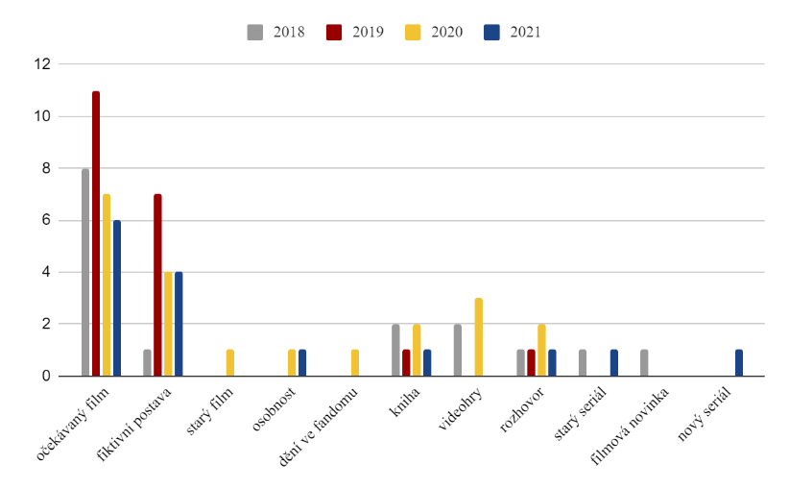
1. graf, Tematické složení rubriky Téma v průběhu sledovaných let
Rubrika Téma se v každém ze sledovaných čísel skládala z jednoho nebo dvou článků. Často se přitom jednalo o recenzi očekávaného snímku doprovázenou druhým článkem rozvíjejícím předmět recenze. Např. v dubnovém čísle roku 2021 se autoři v prvním z článků zaměřili na monstra filmového žánru Kaidžú, jelikož předmětem recenze tvořící druhý článek rubriky byl snímek Godzilla vs. Kong. Spojitost mezi těmito články vysvětluje podobně vysokou četnost témat očekávaný film a fiktivní postava. Pevnost používala tento tvůrčí postup hojně také v rubrice Fokus, Film a Literatura.
I přes pokles filmových premiér v roce 2020 (viz. kapitola 3.Omezení filmové produkce v letech 2020 a 2021) se téma očekávaný film udrželo na prvním místě i během koronavirové krize a rozmanitost témat se nikterak výrazně nerozšířila. Jedinými tématy, kterými se nezabývaly články publikované před krizí, jsou starý film, osobnost, dění ve fandomu a nový seriál. Data tak plně nepodpořila mou hypotézu, že filmové novinky nahradila méně náročná díla na produkci jako knihy, komiksy nebo videohry.
Jednotvárnost témat v roce 2019 připisuji množství premiér atraktivních blockbusterů, např. Marvel filmů Captain Marvel a X-Men: Dark Phoenix, nového Terminátora, snímku Godzilla II Král monster a dalších znělých titulů. Další příčinou mohlo být rozhodnutí autorů přenechat ostatní témata rubrice Fokus. Ve srovnání s Téma pokryl Fokus v roce 2019 širokou škálu témat, jak můžete vidět na grafu níže.
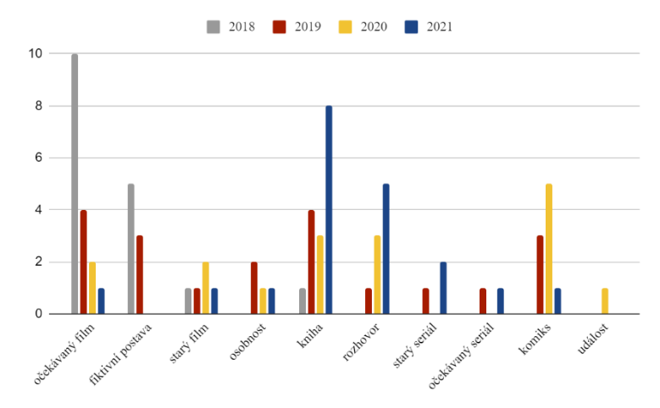
2. graf, Tematické složení rubriky Fokus v průběhu sledovaných let
Nedostatek nových filmů se na stránkách Pevnosti výrazně promítl na volbě témat v rubrice Fokus. Oproti 10 článkům v roce 2018 se v roce 2021 zabýval očekávaným filmem pouze 1 článek. Během pandemie vzrostla naopak na oblíbenosti témata kniha a rozhovor.
Podobně jako v rubrice Téma, kde je provázána popularita témat očekávaný film a fiktivní postava, existuje ve Fokusu spojitost mezi knihou, komiksem a rozhovorem. Tato spojitost spočívá ve článcích o knihách a komiksech doplněných o článek s rozhovorem se spisovatelem/kreslířem. Jedním z několika příkladů je červnové číslo r. 2020, kdy v českém prostředí vyšla poprvé kniha s titulem Trocha zlé krve od úspěšného fantasy spisovatele Joe Abercrombieho. K této příležitosti věnovala Pevnost celou rubriku Fokus pouze Abercrombiemu. První ze dvou článků pojednával o jeho dosavadní tvorbě (téma kniha), druhý pak byl rozhovorem se samotným spisovatelem (téma rozhovor).
Z grafu můžeme vyčíst plynulý odklon autorů od témat spojených s filmovými novinkami (téma očekávaný film) ke starším filmům, knihám a komiksům. Co se týče osobností, všechny byly autory knih nebo komiksů.
Ona událost v roce 2020 není článkem reflektujícím již proběhlou akci, ale pozvánkou na program prvního ročníku Comic-con Prague. S články o tomto setkání fanoušků se často setkáváme i v nadcházejících číslech časopisu.
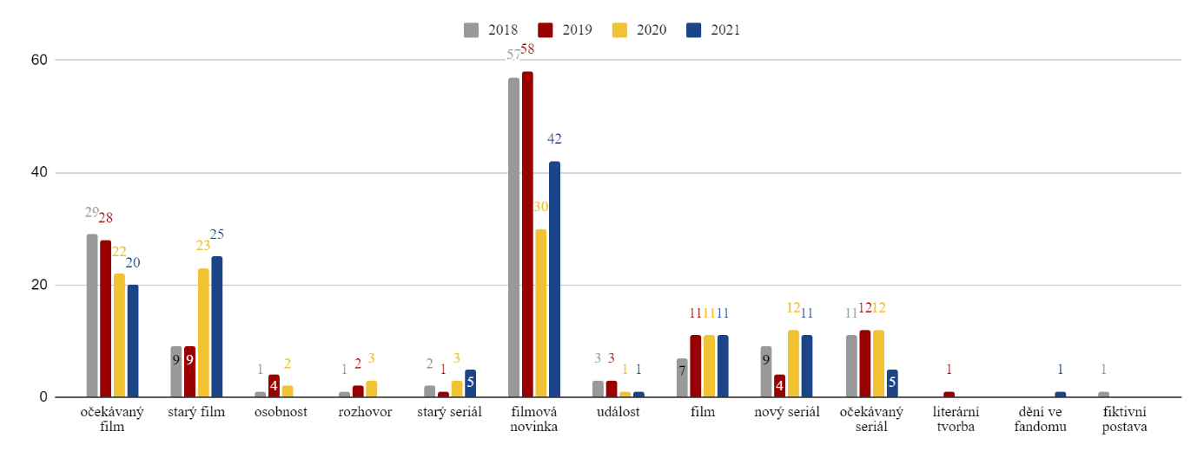
3. graf, Tematické složení rubriky Film v průběhu sledovaných let
Rubrika Film je hned po Literatuře druhou největší rubrikou časopisu. Skládá se ze čtyř stálých podrubrik: Recenze, Film, Seriály a Novinky. Jak název napovídá, nejvíce filmových recenzí se nachází v podrubrice Recenze. Ta se běžně skládá ze čtyř článků doplněných o procentuální hodnocení a jednoho sloupku. Do podrubriky Film spadají články o očekávaných a starých snímcích, filmových novinkách, událostech, osobnostech a dalších tématech. Pokud byly některé z nich ohodnoceny procenty nebo indexem očekávání, označila jsem je v kódovací knize jako recenzi. Do Seriálů patří tzv. Seriálové novinky, jednostrana složená z několika krátkých zpráv. Zde se autoři zamýšleli nad zprávami o nových a očekávaných seriálech. Při analýze jsem Seriálové novinky uváděla jako jeden článek. Články podrubiky Novinky (zpravidla dva články) se nejčastěji zabývaly očekávanými filmy.
Tematické složení rubriky Film věrně odráželo stav filmového průmyslu letech 2020 a 2021. V roce 2020, kdy docházelo k rušení a přesouvání premiér filmových novinek, se propadl také počet článků o nových a chystaných snímcích (témata očekávaný film a filmová novinka). Následující rok se pak četnost tématu filmová novinka zvýšila díky návratu blockbusterů na filmová plátna a růstu počtu nových filmových produkcí. (viz. kapitola 3. Omezení filmové produkce v letech 2020 a 2021). Během pandemie autoři také často hodnotili nové seriály zveřejněné na platformě Netflix, tak jako v případě výzkumu Jaakkolové a Skulteové. (Jaakkola and Skulte, 2023)
Dále se potvrdil můj předpoklad o tom, že redaktoři začali hodnotit staré snímky. Dle mnou stanovené definice se jedná o všechny filmy starší tří měsíců od vydání čísla. Redaktoři tedy nehodnotili pouze snímky z předchozích let, ale také relativně nové snímky, na které by při běžném dostatku filmových novinek nemusel zůstat prostor.
Poněkud vyčnívajícím tématem v grafu je literární tvorba. Téma o tvorbě knih zde našlo své místo díky sloupku Venduly Kreplové Proč si napsat vlastní scénář. Kreplová v něm polemizuje o výhodách a zábavnosti psaní filmových scénářů pro fantasy nadšence.

8.2 Tematická proměna rubrik Literatura a Hry
Pro ucelený pohled o proměnách v obsahu Pevnosti popíšu v této podkapitole také tematické složení rubrik Literatura a Hry. U předešlých rubrik jsem analyzovala každý rok zvlášť, abych zachytila možný vztah mezi změnami v časopise a vývojem situace filmového průmyslu. Jelikož se rubriky Literatura a Hry nezabývají filmem, budu u nich pouze zkoumat změny způsobené pandemií obecně.
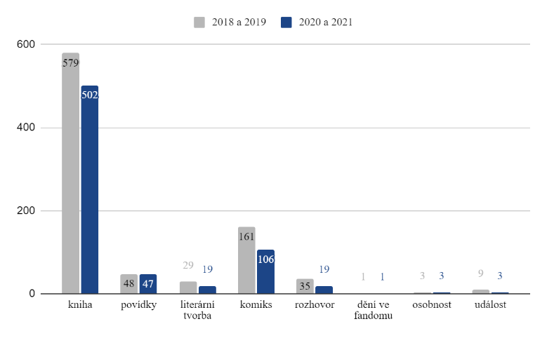
4. graf, Tematické složení rubriky Literatura v průběhu sledovaných let
Rubriku Literatura tvoří pomyslných šest částí. První z nich je podrubrika Recenze, ve které najdeme většinu článků procentuálně hodnotící knižní novinky. Její grafická úprava je přizpůsobena pro 11 recenzí a jeden sloupek. Další recenze se nachází v druhé části rubriky, v podruce Komiks dedikované komiksu a japonské manze. Třetí část se skládá z tipů redakce na nové audioknihy. Ty neřadím pod označení recenze, protože neobsahují procentuální ohodnocení. Čtvrtou částí jsou jednostránkové či dvoustránkové články pojednávající o konkrétní knize, fantasy či sci-fi sáze, nebo autorovi. Velmi častý je formát článku, kde autor v rámci rozhovoru představuje své nové dílo. Součástí každého čísla je také podrubika Povídky, kterou jsem podrobněji popsala v podkapitole č. 8.9. s názvem Povídková sekce časopisu. V každém čísle pak rubriku uzavírá dvoustrana pojmenovaná Literární hlídka v podrubrice Novinky. V ní se čtenář dozví informace o chystaných knižních novinkách.
Během pandemie v rubrice Literatura neubyla ani nepřibyla žádná nová témata. Nejčastějším tématem 1 565 sledovaných článků byla kniha následovaná komiksem, povídkami, rozhovorem a literární tvorbou. Zbylé tři, děj ve fandomu, osobnost a událost, se v rubrice objevily spíše náhodně bez větší pravidelnosti.
Protože téma kniha není klíčové pro rozřešení žádné z mých výzkumných otázek, nerozlišovala jsem knihy na staré, nové nebo očekávané, tak jako jsem dělala u filmů a seriálů. Pod téma kniha tak spadají všechny články, jejichž předmětem byla jakýkoliv kniha nehledě na stáří nebo žánru. Pod téma komiks jsem zahrnula také japonské komiksy manga. Vysokou četnost obou témat přisuzuji knižním a komiksovým recenzím.
Pod literární tvorbou si můžeme představit např. články podrubriky Profíci radí, kde se čtenáři sdílejí zkušenosti čeští spisovatelé sci-fi a fantasy žánru. Příčinou poklesu počtu událost je dle mého názoru rušení a přesouvání kulturních akcí kvůli protiepidemickým opatřením. Příkladem události byl v článcích před propuknutím pandemie knižní veletrh Svět knihy.
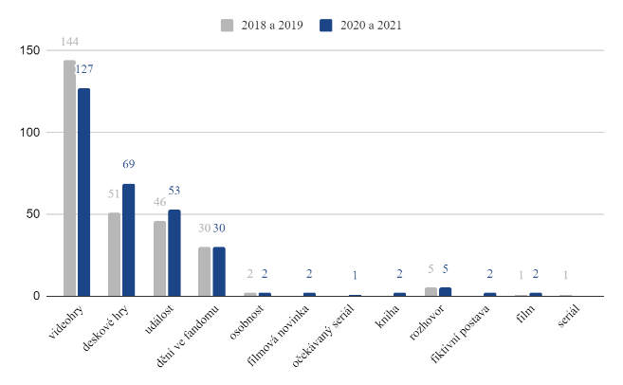
5. graf, Tematické složení rubriky Hry v průběhu sledovaných let
Poslední rubrikou, kterou jsem v časopise sledovala, je rubrika Hry zaměřená na články o deskových hrách, videohrách a prostředí českého fandomu. V každém čísle otevírá rubriku dvoustrana Herní kompas, která pomocí krátkých zpráv čtenáři shrne novinky z dění herního světa. Stejně tak jako v případě Seriálových novinek v rubrice Film jsem při výzkumu první stranu Herního kompasu počítala jako jeden článek. Jako další v rubrice najdeme články hodnotící videohry a deskové hry. Ty spadají do stejné podrubriky, příznačně nazvané Recenze. Jako poslední sem patří podrubrika Téma s tzv. Geekzónou, která přináší na konci každého čísla široké množství témat. Geekzóna uzavírá každé číslo několika články o událostech a dění v českém fandomu, někdy obohacených o rozhovory s osobnostmi tuzemské geek komunity.
Na rozdíl od předchozí rubriky počet článků během pandemie v rubrice Hry rostl nahoru. Kromě videoher se zvýšil, nebo zůstal stejný, výskyt každého tématu.

8.3 Stránkový rozsah rubrik Téma, Fokus a Film

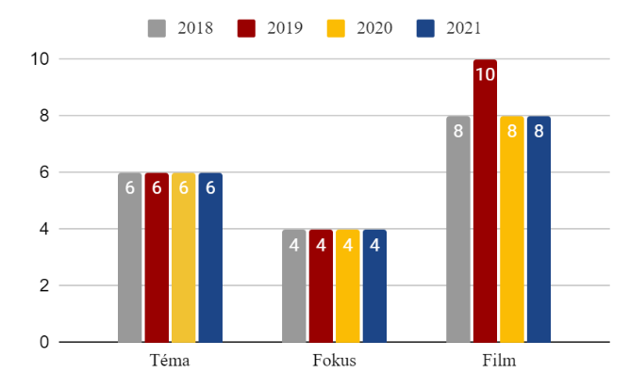
6. graf, Počet stran rubrik Téma, Fokus a Film během sledovaných let
Uvedený počet stran v grafu je vždy průměrem počtu stran za konkrétní rok. Počítala jsem každou započatou stranu, na kterou pokračoval článek v rubrice. V orientaci při zpracování dat mi pomohlo také barevné označení stránek názvem rubriky v horním vnějším rohu strany a obsah na začátku časopisu.
Jak můžeme vidět, jediným výkyvem v grafu je rubrika film v roce 2019, jinak redakce udržela stránkový rozsah rubrik ve všech letech stejný.

Celkový počet stran časopisu

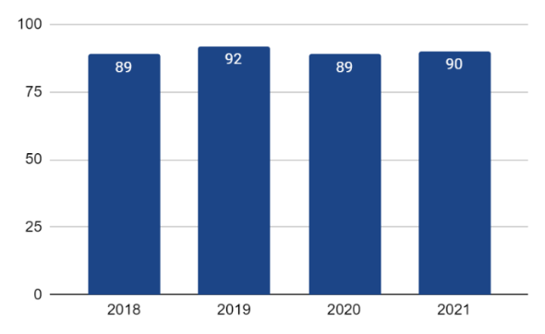
7. graf, Celkový počet stran všech čísel časopisu ve sledovaném roce
Stejně jako u předešlého grafu jsem zprůměrovala počet stran všech čísel daného roku. Ani v tomto případě nedošlo k velkým změnám. Přesněji řečeno, téměř žádným. Dle mého názoru Pevnost udržuje stálý počet stran díky měnícímu se rozsahu určitých podrubrik, např. Historie a záhady, a přidáváním či odebíráním recenzí, které nejsou součástí podkapitol Recenze. Podrubriky Recenze jsou totiž pevně graficky dané, a počet recenzí se v nich nemění.

8.5 Knižní recenze v časopise

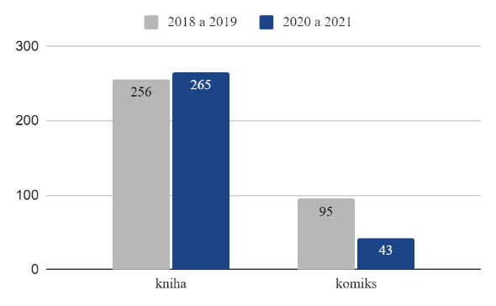
8. graf, Tematické složení knižních recenzí před a po vypuknutí pandemie
Ve všech sledovaných letech byly nejpočetnější knižní recenze. Za knižní recenzi jsem považovala všechny články označené procentuálním hodnocením v rubrice Literatura. Vyloženě na recenze je zaměřená podrubrika Knižní kompas, dvě dvojstrany uvnitř každého čísla. Během pandemie počet recenzí klesl ze 351 na 308 článků. Tento úbytek způsobilo především menší číslo recenzovaných komiksů. V několika číslech r. 2020 a 2021 totiž chyběla strana či dvojstrana s recenzemi v podrubrice Komiks.
Do rubriky Literatura přispívala široká škála autorů. O tematickém zaměření nejproduktivnějších z nich mluvím v kapitole

8.6. Herní recenze

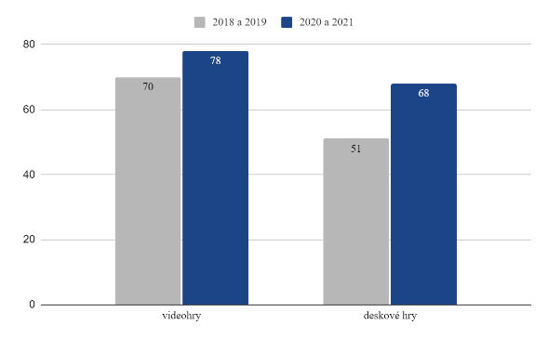
9. graf, Tematické složení herních recenzí před a po vypuknutí pandemie
Do konečného počtu 267 herních recenzí jsem započítala všechny hodnocení videoher a deskových her. K článku muselo být opět přiřazeno procentuální ohodnocení. Kromě podrubriky Recenze v rubrice Hry se několik článků nacházelo v rubrice Téma. Například v dubnu r. 2020 najdeme uvnitř rubriky Téma recenzi na nový díl úspěšné videoherní série Final Fantasy.
Ve všech sledovaných letech jsou nejčastějšími autory recenzí Karel Kališ, Filip Gotfrid a Jakub Zahradník. Karel Kališ se specializoval především na téma videohry, Gotfrid se Zahradníkem na deskové hry.
Oproti knižním a filmových počet herních recenzí vzrostl o 25 článků.

8.6 Filmové recenze

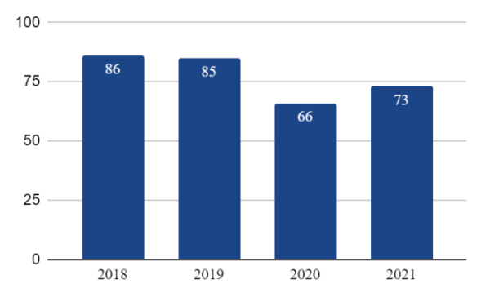
10. graf, Počet filmových recenzí ve sledovaných letech
Stagnace filmového průmyslu v letech 2020 a 2021 se promítla také na celkovém počtu filmových recenzí v časopise. V porovnání s rokem 2019 se v roce 2020 počet filmových recenzí snížil o 19. V roce 2021 došlo k pomalému nárustu, kdy rozdíl mezi rokem 2019 činil 12 recenzí.
Ke změnám ovšem došlo pouze v rubrikách Téma, Fokus a podrubrice Film, které hodnotily i očekávané filmy. Podrubrika Recenze si v průběhu let zachovala stejný formát dvojstránky se čtyřmi recenzemi na staré filmy nebo filmové novinky.
Předchozí zjištění tak vyvrací mou hypotézu podpořenou výzkumem Jaakkolové a Skulteové o nedotčenosti filmových recenzí během pandemie. Jaakkolová se Skulteovou zkoumaly kulturní sekce švédských deníků, přičemž jako jeden z nejméně ovlivněných žánrů pandemií označily filmové recenze. (Jaakkola and Skulte, 2023) U Pevnosti tomu ale bylo jinak, počet filmových recenzí se oproti předchozím létům snížil o 18,7 %.

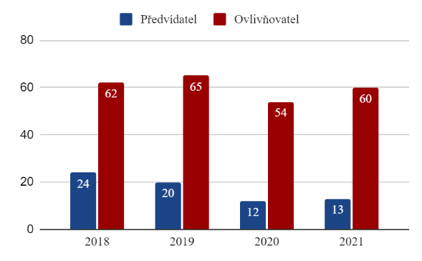
11. graf, Role autorů článků při psaní recenzí
U recenzí jsem dále zkoumala role jejich autorů dle rozdělení Jehoshua and Shugana. Ti rozlišují roli předvídatele a ovlivňovatele. (Jehoshua and Shugan, 1997) Jako předvídatele jsem označila recenzenty očekávaných filmů, jako ovlivňovatele recenzenty filmových novinek a starých filmů.
Navzdory mému předpokladu autoři i nadále s jasnou početní převahou zastávali role ovlivňovatelů, tedy kritiků hodnotících již shlédnuté snímky. Pokračování v těchto rolích souvisí se zachováním podrubriky Recenze během koronavirové pandemie. Nedostatek nově vycházejících filmů redakce vyřešila hodnocením starých snímků, někdy starších více jak 10 let. V roce 2020 takto ve třech po sobě jdoucích číslech vyšly recenze na pohádky od filmového studia Ghibli, nejnovější z nich, Arrietty ze světa půjčovníčků, s premiérou v roce 2010. Dále zmíním recenzi na velkofilm Duna z roku 1984. Zde autoři využili příležitost ohodnotit starý snímek předtím, než vejde do kin nová filmová adaptace příběhu.
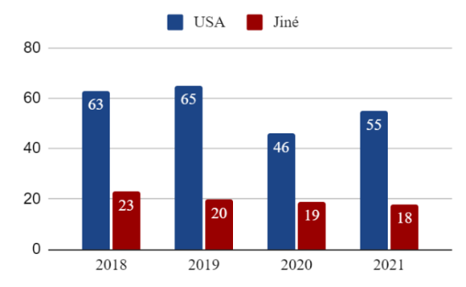
12. graf, Původ filmových produkcí hodnocených filmů ve sledovaných letech
U tohoto grafu jsem zvolila zobrazení pouze dvou hodnot: počet filmových recenzí hodnotící snímky s produkcí v USA a recenze snímků produkovaných jinými zeměmi. Americké filmy dominovaly časopisu natolik, že ostatní země byly zpravidla zastoupeny maximálně třemi články ročně. Výši oněch třech článků dosáhla pouze Velká Británie a Japonsko.

8.7 Inzerce
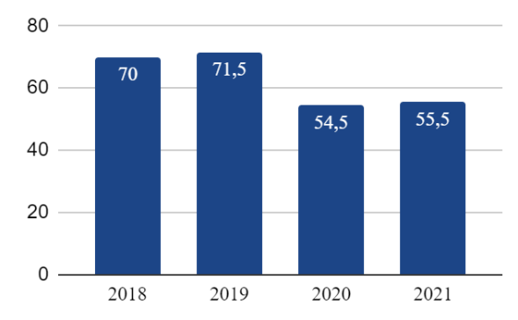
13. graf, Počet stran obsahujících inzerci
Inzerci jsem se rozhadla počítat po půlstranách, jelikož vetšina reklamy v časopise tvoří buďto sdělení přes celou stranu, nebo zabírá horní či dolní polovinu strany. Často jsme mohli vidět inzerci na program televizní stanice Prima COOL a plakáty na nejrůznější události ve fandomu, např. na pražský Comic-con.
Počet stran s inzercí se v letech 2020 a 2021 oproti předešlým letem snížil o 31,5 strany, tedy o 22,3 %. Ačkoliv jsem se při formování hypotézy o úbytku inzerce inspirovala britským a švédským tiskem, (Press Gazette, © 2023) (Statista, © 2023) mohla jsem sledovat stejný jev i u mnou zvoleného českého časopisu.

8.8 Témata na obálce časopisu

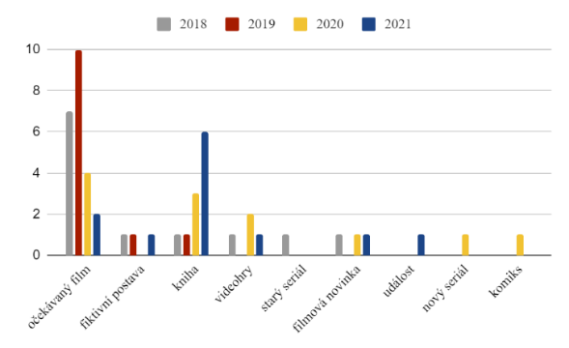
14. graf, Tematické složení titulní strany v průběhu sledovaných let
Tematické složení titulní strany časopisu bylo během pandemie koronaviru více rozmanité než v předešlých letech. V roce 2018 a 2019 zdobily více jak polovinu obálek časopisu plakáty superhrdinských snímků z dílen Marvel studios a DC Films, společně s filmovými novinkami ze světa Star Wars. V roce 2020 se kvůli trendu odkládání filmových premiér objevily na obálce superhrdinské filmy pouze dva, v roce 2021 pouze jeden.
V roce 2020 umístila redakce na polovinu obálek díla filmového průmyslu – nové filmy (očekávaný film a filmová novinka) a seriál (nový seriál). V témže roce vrostla obliba témat komiks, videohry a kniha.
Roku 2021 dominovalo téma kniha, přesněji řečeno ilustrace knižních protagonistů. Místo toho, aby Pevnost využila pozvolného návratu blockbusterů, setrvala u knih po celý rok. Na titulní straně bychom našli jen dva velkofilmy – Dunu režiséra Denise Villeneuvea a komiksovou Black Widow.

8.9 Povídková sekce časopis
Podrubrika Povídky měla ve všech analyzovaných číslech rozsah 16 stran. Zpravidla podrubriku tvořily dvě povídky, s výjimkou května r. 2021, září r. 2020 a prosince r. 2020. V květnu a prosinci se skládala pouze z jedné delší povídky, v září pak ze tří kratších povídek. Do celkového počtu stran jsem zahrnula i úvodní stranu s představením autorů povídek, a ilustrace, protože jsou dle mého názoru nedílnou součástí povídkové sekce.
Tímto zjištěním se nepotvrdila má hypotéza o tom, že se během koronavirové krize na stránkách časopisu zvýšil počet povídek.

8.10 Články mimo hlavní rubriky časopisu
Při zařazování článků do jednotlivých rubrik časopisu (Téma, Fokus, Film, Literatura a Hry) jsem se orientovala pomocí obsahu na 3. straně každého čísla. Pokud název článku nebyl uvedený v obsahu, přiřadila jsem ho k rubrice pomocí názvu podrubriky a barevného ladění grafiky korespondujícího s danou rubrikou. I přesto se mi nepodařilo k žádné z rubrik přiřadit články označené jako Comic-con Prague 2021 a sekci Historie a záhady.
Comic-con Prague 2021 se na stránkách časopisu objevil v několika číslech roku 2020 a 2021. Zpravidla se jednalo o dvě nebo jednu stránku lákající čtenáře na nadcházející ročník setkání fanoušků. Nejčastěji autoři článků připomínali a hodnotili nejznámější role osobností pozvaných na Comic-con. Nejčastějším tématem těchto článků byla osobnost, poté událost, a nakonec rozhovor.
Jakmile nastala během výzkumu situace, kdy byl předmětem článku rozhovor se známou osobností, zařadila jsem článek pod téma rozhovor. Příkladem je článek s hercem Edwardem Jamesem Olmosem z lednového čísla r. 2021.
Sekce Historie a záhady nechybí v žádném ze sledovaných čísel. Jejím předmětem jsou bizární, humorné či jednoduše zajímavé momenty z lidské historie. Jediné, co se v průběhu let měnilo, byli její autoři a stránkový rozsah. V roce 2018 do sekce přispíval pouze redaktor Míla Linc a všechny články měly délku 4 stran. Zásadní změny nastaly v následujícím roce, kdy se k Lincovi přidal Tomáš Bandžuch. Stejně jako Linc popisoval zajímavé a bizarní momenty lidské historie, jen s nižším počtem stránek. Více jak polovina čísel r. 2019 tak obsahuje čtyřstránkový článek od Lince a dvoustranu od Bandžucha. V roce 2020 Lince nahradila Františka Vrbenská, která s Bandžuchem pokračovala ve stejném rozpoložení stran až do konce roku 2021. V letech 2019, 2020 a 2021 bylo běžné, že se místo dvou článků v sekci Historie a záhady rozhodla Pevnost publikovat článek pouze jeden.

8.11 Témata článků nejproduktivnějších autorů
Pro zodpovězení otázky, zda se autoři během pandemie věnovali širší škále témat, jsem zvolila 10 redaktorů s nejvyšším počtem článků ve sledovaných letech. Jmenovitě se jedná o Kateřinu Stupkovou, Martina Bečváře, Vojtu Běhounka, Daniela Storcha, Vendulu Kreplovou, aktuálního šéfredaktora Martina Fajkuse, Borise Hokra, Karla Kališe, Michala Tesáčka a Filipa Gotfrida.
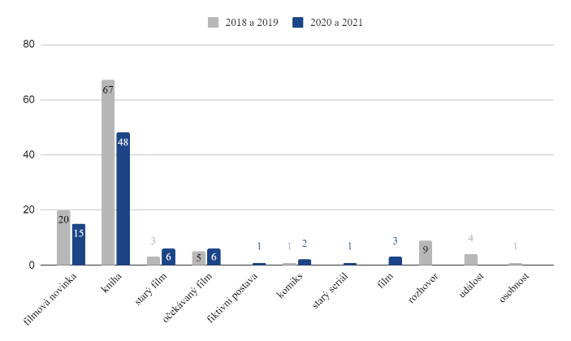
15. graf, Tematické zaměření článků Kateřiny Stupkové
Autorkou nejvyššího počtu článků ze čtyř sledovaných let je Kateřina Stupková. Z celkového počtu 2 947 analyzovaných článků jich Stupková napsala 192.
U většiny redaktorů Pevnosti převládá jedno či dvě hlavní pole zájmu. Ačkoliv Stupková patří k těm všestrannějším, její jméno je neodmyslitelně spjato s rubrikou Literatura, do které přispěla desítkami článků a recenzí jak o knižních novinkách, tak o starších kouscích. V letech 2018 a 2019 bylo pro ni obvyklé párování dvou článků, kdy první část tvořil článek o knize a druhou rozhovor se spisovatelem/spisovatelkou. Během pandemie od tohoto formátu odstoupila a v Literatuře se věnovala čistě jen článkům a recenzím. Výjimku představuje květnové číslo r. 2021, v němž je Stupková autorkou sloupku o komiksovém YouTube kanálu Komisař.
Ve tvorbě sloupků pokračovala v rubrice Film. Názvy sloupků Po půstu čas hojnosti, Nadějné vyhlídky...nebo? a Díky za streamy naznačují, že autorka aktivně komentovala nejistou situaci filmového průmyslu při pandemii. Nejčastěji ovšem v rubrice zastávala roli ovlivňovatele, kdy hodnotila právě vyšlé filmové novinky, v menší míře i staré filmy.
Do rubriky Téma přispěla poprvé v roce 2018 článkem a recenzí o velkofilmu ze světa Harryho Pottera Fantastická zvířata. K rubrice se znovu vrátila až v roce 2020 s recenzemi na očekávané filmy.
Stupková nevynechala ani rubriku Fokus. V únoru 2021 doplnila recenzi na nový animovaný film Raya a drak článkem Animáky zachrání polomrtvá kina?.
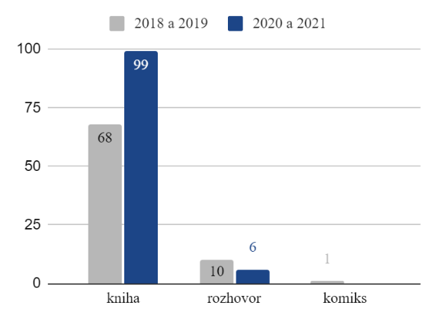
16. graf, Tematické zaměření článků Martina Bečváře
Dalším odborníkem na recenzování knih je Martin Bečvář. Oproti Stupkové ovšem Bečvář vycházel ze svého hlavního pole působnosti jen zřídka.
Podobně jako Stupková využíval formát článku doplněného o rozhovor se spisovatelem. Jen s tím rozdílem, že ve formátu pokračoval i během koronavirové krize. Celkově můžeme říci, že krize do Bečvářových 184 článků krize tematicky nezasáhla.
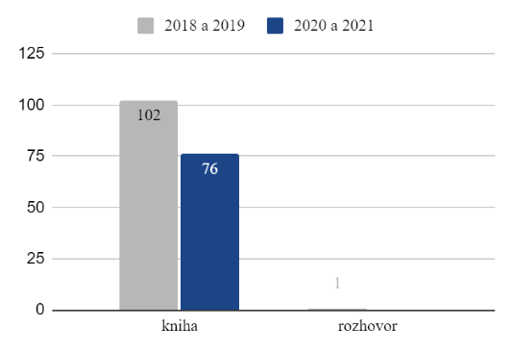
17. graf, Tematické zaměření článků Wojty Běhounka
Tematické zaměření 180 článků Wojty Běhounka je ještě méně rozmanité než u předchozího redaktora. Běhounkovo hlavním zaměřením byla hlavně podrubrika Literární hlídka. Literární hlídka je dvoustrana v rubrice Literatura skládající se ze dvou článků, několika krátkých popisů knižních novinek, žebříčku hodnotícího vždy jiné téma a zábavní částí s rozhovory s fiktivní postavou nebo osobností.
Kromě Hlídky Běhounek preferoval delší články hodnotící knižní novinky před kratšími recenzemi. Jedinou anomálií v jeho tvorbě je rozhovor se spisovatelem Pavlem Renčínem z listopadu roku 2021.
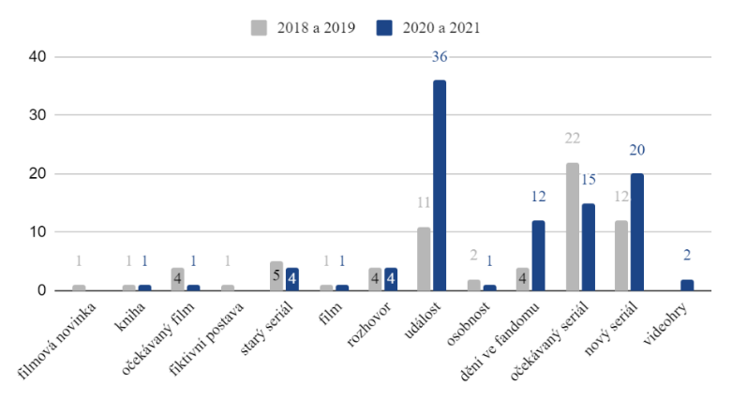
18. graf, Tematické zaměření článků Daniela Storcha
Pestrá tvorba Daniela Storcha se skládá ze 165 článků náležících do různých rubrik a podrubrik.
Na první pohled zaujme vysoký počet článků s tématem událost. Pro růst tohoto tématu byl klíčový rok 2019, kdy Storch začal s kolegou Mílou Lincem pravidelně přispívat do podrubriky Téma. Podrubrika je umístěna na konci každého čísla a je určena pro články o kulturních akcích českého fandomu. Do stejné podrubriky patří také články s tématem dění ve fandomu. Jako příklad článků tohoto typu uvádím články z r. 2021: Festival Fantasie 2021, Famfrpál a jeho mistrovství nebo Dobří andělé hradu Krašov. Postupem času se Storch od Lince osamostatňoval, až v roce 2021 vyšel pod jmény obou autorů pouze jeden článek.
Za oblíbeností témat očekávaný seriál a nový seriál stojí Storchova podrubrika Seriály. Podobně jako v případě Běhounkovi Literární hlídky se jedná o dvoustranu či jednostranu plnou novinek. Jelikož se na jednu stránku vždy vmísilo několik velmi krátkých zpráv, počítala jsem ji jako jeden článek.
V roce 2021 nezvykle hodnotil dvojici videoher, Gwent: The Witcher card game a Rohatou kostku.
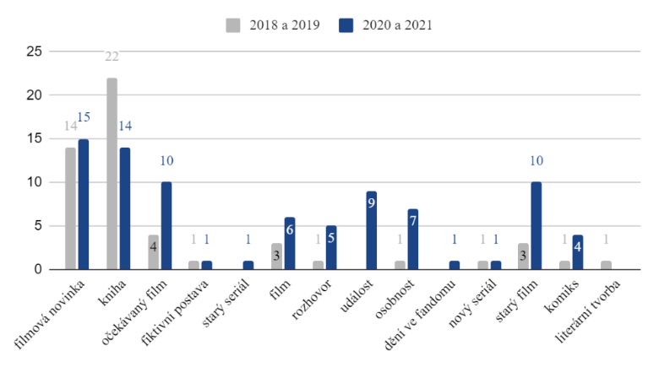
19. graf, Tematické zaměření článků Venduly Kreplové
Na široké spektrum témat se zaměřila redaktora Vendula Kreplová se svými 136 články. Hned po Kateřině Stupkové a Jakubu Mercovi je autorkou nejvyššího poštu filmových recenzí časopisu. V porovnání s autory knižních recenzí byla úspěšná méně.
V každém roce přispěla Kreplová alespoň jedním článkem do rubriky Téma. Ohodnotila dva očekávané filmy, popsala fiktivní postavu Harley Quinn a vedla rozhovor s hercem Williamem Shatnerem. R. 2020 představila čtenářům v rubrice Fokus dva očekávané filmy a komiks.
V roce 2021 Kreplová spravovala podrubriku Comic-con Prague 2021. Téměř po celý rok tak lákala čtenáře na dění jednoho z největších fanouškovských setkání u nás. Články této podrubriky jsem přiřadila k tématům událost, osobnost a rozhovor.
Během pandemie i před ní zveřejnila desítku sloupků v rubrice Film. V osmi z nich polemizovala nad stavem filmového průmyslu a obecně filmem jako žánrem.
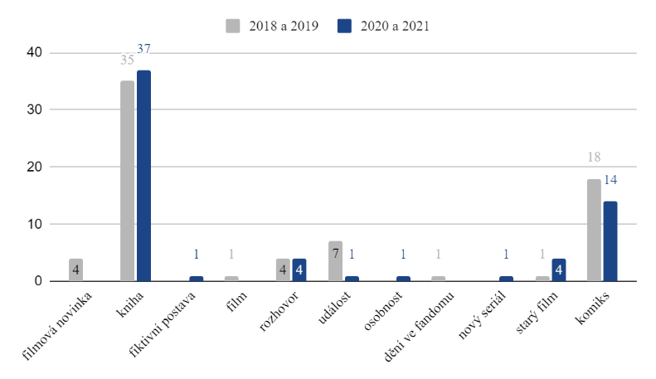
20. graf, Tematické zaměření článků Borise Hokra
V pořadí šestý nejproduktivnější autor za sledované období je Boris Hokr se 134 články.
Hokr působil nejčastěji v rubrice Literatura. Společně s Martinem Fajkusem, Michalem Tesáčkem a Jakub Zahradníkem patřil mezi nejčastější recenzenty komiksů. Kromě recenzí přispíval do komiksové sekce časopisu také sloupky, hlavně v roce 2018.
Co se týče hodnocení knih, upřednostňoval krátké texty v podrubrice Recenze.
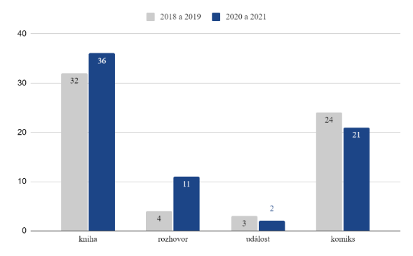
21. graf, Tematické zaměření článků Martina Fajkuse
Aktuální šéfredaktor časopisu Martin Fajkus při tvorbě 133 článků sledoval čtyři témata: knihu, rozhovor, událost a komiks.
Jak graf napovídá, Fajkus patří mezi autory se skromnějším počtem tematických zaměření. Přesto se mu podařilo publikovat své články téměř ve všech rubrikách Pevnosti. V rubrice Literatura v každém sledovaném čísle hodnotil knihy a komiksy natolik často, že ze všech autorů disponuje nejvyšším počtem komiksových recenzí. Ve Fokusu vedl rozhovory se spisovateli a hodnotil knihy a komiksy.
Všech 5 článků k tématu událost najdeme v podrubrice Téma rubriky Hry. Podrubriku využil Fajkus ke sdílení dojmů a zážitků ze setkání fanoušků jakými jsou Fénixcon nebo Comic-con.
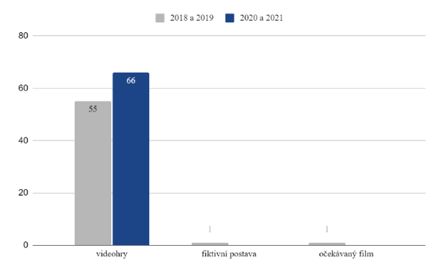
22. graf, Tematické zaměření článků Karla Kališe
Karel Kališ je jméno opakující se ve všech číslech Pevnosti. Veškeré Kališovi recenze najdeme v rubrice Hry v podrubrice Recenze.
Formát herní recenze opustil pouze ve třech případech. V prvním se jednalo o článek srovnávající 10 nejlepších her za rok 2020 v únorovém čísle r. 2021. Zbylé dva články jsou obsažené v rubrice Téma březnového čísla r. 2018. Kališ zde čtenářům přestavil herní fiktivní postavu Laru Croftovou k příležitosti očekávaného filmu.
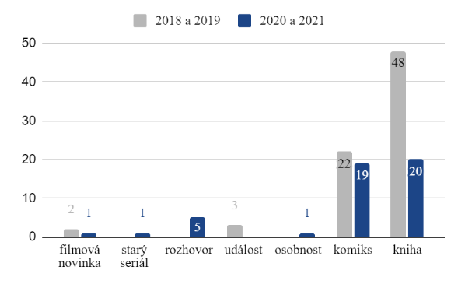
23. graf, Tematické zaměření článků Michala Tesáčka
Přestože se za pandemie počet článků Michala Tesáčka výrazně snížil, je devátým neproduktivnějším autorem se 122 články. Tesáčkovým zaměřením byly v letech 2018 až 2021 hlavně komiksové a knižní recenze (témata komiks a kniha).
Roku 2021 rozšířil svůj seznam dosavadních témat o rozhovor, osobnost a starý seriál. První dvě témata uvedl v březnu, kdy v rámci rubriky Fokus představil komiksového autora Dana Abnetta. Na starý seriál Buffy, přemožitelka upírů zavzpomínal ve Fokusu lednového čísla.
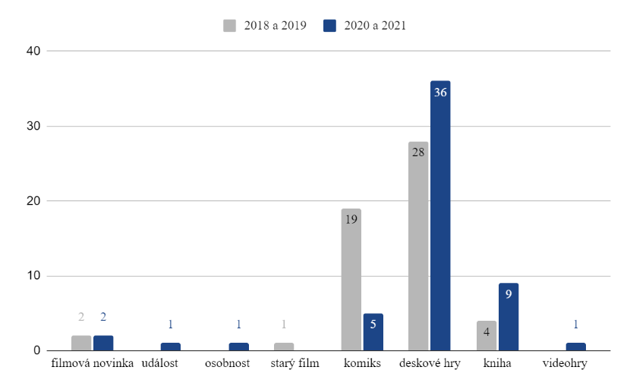
24. graf, Tematické zaměření článků Filipa Gotfrida
Filip Gotfrid napsal pro časopis 109 článků, z nichž většina patřila do rubrik Literatura a Hry. Největší část z nich představují recenze na deskové hry, jejichž výskyt se příchodem koronavirové krize jen navýšil.
Během krize Gotfrid využil tři nová témata: videohry, osobnost a událost. Onou událostí byl článek o Festivalu Fantazie v rubrice Hry srpnového čísla r. 2021. O osobnosti Howarda Phillipse Lovecrafta pojednával článek Volání Lovecrafta v lednu roku 2020. V listopadu 2020 představil Gotfrid poslední téma videohry v článku Dračí hlídka.

Vyhodnocení hypotéz

H1.1: Rubriky dříve zaměřené na nové blockbustery (Téma, Fokus, Film) se při pandemii věnovali produkčně méně náročným projektům, např. videohrám a knižním či komiksovým novinkám.
Tato hypotéza se potvrdila pouze u rubiky Fokus a Film. Ve Fokusu během pandemie důledkem nedostatku očekávaných filmů výrazně stoupla oblíbenost témat kniha, rozhovor a komiks. Redaktoři často tvořili na sebe navázané dvojice článků: první z nich hovořil o knižní či komiksové novince a druhý byl rozhovorem s autorem konkrétního díla.
Tematické složení rubriky Film věrně odráželo dění ve filmovém průmyslu. V roce 2020, kdy docházelo k rušení a odkládání filmových premiér, se znatelně snížil počet článků hodnotících očekávané filmy a filmové novinky. Následující rok, když se produkce filmů navracela do původních kolejí, začaly filmové novinky opět narůstat. Nárůst jsem zaznamenala i u tématu nový seriál. Předpokládám, že jsou příčinou seriálové novinky zveřejňované na platformě Netflix.
V rubrice Téma došlo jen k malým změnám.
H1.2: Rubriky dříve zaměřené na nové blockbustery (Téma, Fokus, Film) se během pandemie zabývaly více staršími filmy nežli v předešlých číslech.
Ano, u všech rubrik se během pandemie zvýšil výskyt tématu starý film. Největší změna nastala v rubrice Film, kde rozdíl mezi počtem před začátkem a průběhem pandemie činil 30 článků. Ve Filmu se zvýšila také obliba tématu starý seriál, konkrétně o 5 článků.
Přestože u rubrik Téma a Fokus přibyl pouze jeden článek, považuji tuto hypotézu za potvrzenou.
H2.1.: Když bereme v úvahu rozdělení autorů recenzí od Jehoshua and Shugana na předpovídatele a ovlivňovatele, (Jehoshua and Shugan, 1997) zaujímali autoři Pevnosti kvůli nedostatku nových filmů převážně role předpovídatelů. Veřejnost začíná mít zájem o velkofilm ještě předtím, než je snímek uvedený do kin. (Kirsten, 2013) Proto předpoklám, že Pevnost mohla hodnotit indexy očekávání mnoho snímků, na které si diváci museli počkat kvůli pozastavení filmové produkce.
Při formování hypotézy jsem vycházela z předpokladu, že redaktoři nebudou mít dostatek filmů, které by mohli hodnotit. Opak byl pravdou, a stejně jako před stagnací filmového průmyslu recenzím dominovala témata filmová novinka a starý film.
H2.2: Nedostatek filmů produkovaný největšími americkými studii redaktorům umožnil zaměřit se na tvorbu jiných států.
I přes úbytek filmových novinek se Pevnost zaměřila převážně na filmy od amerických produkcí. Jediné dvě početnější skupiny tvořili snímky Britských a Japonských produkcí. Britské filmy na sebe neměly žádnou návaznost, Japonské naopak pocházely od stejného studia. Jednalo se o studio Ghibli a všechny filmy byly starší deseti let.
Přestože měla Pevnost možnost využít i zahraničí, stále preferovala i minimální množství amerických blocbusterů, které během krize vyšlo.
H3: U filmových recenzí se změnilo pouze jejich tematické zaměření, počet zůstal stejný.
Tato hypotéza platila u Pevnosti pouze pro podrubriku Recenze, kde po celou dobu pandemie zůstala grafická úprava podrubriky stejná. Tvořily ji vždy 4 filmové recenze a jeden sloupek. Oproti tomu počet článků hodnotící snímky mimo podrubriku Recenze klesl. Stejně jako před pandemií převládala v letech 2020 a 2021 témata filmová novinka a starý film.
Počet se změnil i u zbylých dvou typů rezencí. Knižních recenzí během pandemie ubylo, počet herních naopak vzrostl. V případě herních recenzí vzrostla oblíbenost obou sledovaných témat, videohry a deskové hry.
H4: Počet inzercí se během pandemie snížil.
Ano, oproti předchozím letům se prostor věnovaný inzerci snížil o 31,5 strany. Jako příčinu vidím také úbytek akcí během pandemie, které tím pádem neměli potřebu propagovat se.
H5: Snížil se počet stran rubrik zaměřených na filmy (Téma, Film a Fokus), včetně celkového počtu stránek časopisu. Tuto hypotézu stavím na výrazném úbytku příspěvků v pořadu Událostí v kultuře, kdy se jejich počet v roce 2020 snížil o více jak polovinu.
Počet stran jednotlivých rubrik ani celkový počet stran časopisu se nesnížil. Časopisu se podařilo až na výjimky udržet stejný počet stran ve všech sledovaných letech.
H6: V časopise po dobu pandemie přibyl počet povídek, čímž se zvýšil i počet stran jejich rubriky. Dle mého předpokladu bylo pro časopis jednodušší zaplnit stránky časopisu větším množstvím povídek, než vyhledávat aktuality a náplně článků.
Naopak, během pandemie vyšlo v časopise o jednu povídku méně. Ve všech číslech obsahovala povídková sekce dvě povídky s výjimkou tří čísel, která obsahovaly po jedné nebo po třech povídkách.
H7: Oproti předchozím rokům byla obálka tematicky rozmanitější.
V letech 2020 a 2021 se na obálce časopisu vystřídala široká škála témat. Díky úbytku očekávaných filmů vzrostlo na oblibě téma kniha a videohry. Poprvé se během sledovaného období na titulní straně objevilo téma nový seriál, komiks a událost. Očekávané filmy se na své místo nevrátily ani v roce 2021, kdy už docházelo k postupnému návratu velkofilmů na plátna kin. Z obálky tak na chvíli zmizeli plakáty velkofilmů společností Marvel Studios, DC Films nebo společnosti Disney, jako např. Star Wars.
V případě knihy, komiksu a videohry se jednalo o ilustrace jejich protagonistů. Tyto titulní strany jsem nepřiřadila k tématu fiktivní postava z důvodu, že odkazovaly na celé dílo, nejen na konkrétní postavu.
H8: Tematické zaměření autorů se během koronaviru rozšířilo.
Z deseti sledovaných autorů se tematické pole působnosti rozšířilo pouze šesti. Nejproduktivnější autorce Kateřině Stupkové přibyla tři nová témata, stejně tak Vendule Kreplové, Borisu Hokrovi a Filipu Gotfridovi. Michal Tesáček objevil dvě nová témata, Daniel Storch jedno. Primárně se redaktoři zaměřili vždy na jednu rubriku, do které přispívali nejvíce články. To se promítlo i na celkové tematické skladbě jednotlivých redaktorů, kdy poměrově vždy dominovalo jedno téma a zbylým se věnovali jen okrajově. Rubrikou myslím Film, Literaturu a Hry.
Dále se během krize změnily tvůrčí postupy některých autorů. Stupková přestala používat formát dvojice článků s tématy rozhovor a kniha, a zaměřila se převážně na články a recenze v rubrice Literatura. Storch se osamostatnil od častého spoluautora článků Lince a začal do rubriky Hry přispívat samostatně. Kreplová pak začala spravovat vlastní podrubriku Comic-con.
Stagnace filmového průmyslu se promítla do témat sloupků Kateřiny Stupkové a Venduly Kreplové, které často komentovali děnní ve filmovém průmyslu a polemizovali nad budoucností očekávaných snímků.

10. Závěr

Hlavním cílem této práce bylo zjištění, do jaké míry a jakým způsobem ovlivnila stagnace filmového průmyslu při pandemii koronaviru obsah časopisu Pevnost. Pomocí tematické analýzy 2 922 článků z let 2018 až 2021 jsem byla schopna popsat a vysvětlit změny v obsahu časopisu.
K vysvětlení proběhlých změn jsem čerpala z teoretické části této práce. V ní jsem nejprve zasadila vznik časopisu do kontextu vývoje českého fandomu a uvedla charakteristiku časopisu. Chtěla jsem tak časopis přiblížit i těm čtenářům, kteří Pevnost neznají a nemají povědomí o české fantasy časopisecké scéně. Dále jsem pokračovala popisem omezení filmové produkce od počátku pandemie koronaviru na konci roku 2019. Postupně jsem vylíčila klíčové momenty pandemie pro fungování filmového průmyslu, konkrétně uzavírání kinosálů, odkládání premiér nových snímků a zlepšení situace v roce 2021.
Pro dosažení hlavního cíle práce jsem stanovila osm výzkumných otázek. Každá z nich se zaměřila na jinou část obsahu Pevnosti. Zkoumala jsem tematické složení a rozsah jednotlivých rubrik časopisu, náměty a četnost recenzí, inzerci, obálku časopisu a zaměření autorů článků. Všechny proměnné jsem sledovala pomocí metody obsahové analýzy.
Nedostatek filmových novinek během let 2020 a 2021 ovlivnil některé aspekty časopisu více, jiné méně. Největšími změnami prošla rubrika Film, kdy tematické složení rubriky přesně odpovídalo na situaci ve světě filmu. Zde se potvrdila má hypotéza o přesunutí pozornosti autorů článků z nových snímků na staré. Staré filmy byly také častým předmětem filmových recenzí, jejichž počet se během pandemie snížil. U recenzí jsem dále zkoumala role autorů, zda více hodnotili očekávané, nebo již vyšlé snínky. Má hypotéza se nepotvrdila, jelikož redaktoři i při pandemii recenzovali především nové filmy.
Další ovlivněná rubrika, Fokus, se s nedostatkem nových snímků vypořádala vedením rozhovorů se známými osobnostmi a hodnocením knižních a komiksových novinek. Proměnou prošla také titulní strana časopisu. K doposud převládajícím plakátům amerických blockbusterů přibyly knižní, herní a komiksové ilustrace.
Téměř nedotčenou zůstala rubrika Téma. I během koronavirové krize se redakci podařilo udržet v popředí filmové novinky. Výrazně se nezměnil ani celkový počet stran časopisu a rozshah rubrik Téma, Fokus a Film.
Zajímalo mě také tematické zaměření deseti nejproduktivnějších autorů. Svou hypotézu jsem postavila na předpokladu, že nedostatek nových filmů přiměje redaktory vystoupit ze svého obvyklého pole působení, a budou tak objevovat nová témata pro svou tvorbu. Ačkoliv někteří autoři svůj repertoár témat rozšířili, zůstali v základu pořád věrni svým prvotním rubrikám.
Ze všech stanovených hypotéz se zcela potvrdila méně než polovina. Přesto se mi podařilo úspěšně zachytit to, jak může specificky zaměřený časopis fungovat během nečekané a dlouhé krze, jakou byla pandemie viru covid-19. Na mou práci tak mohou navázat další výzkumy, které se budou zabývat nedostatkem témat pro specializované časopisy, hlavně ty kulturní. Na téma fantasy časopisů zatím není mnoho dostupných prací, takže jsem ráda, že jsem mohla přispět tou svou.

Seznam literatury

BURTON, Graeme. Úvod do studia médií. Studium (Barrister & Principal). Brno: Barrister & Principal, 2001. ISBN 80-85947-67-6.
BASUROY, S., Chatterjee, S., Ravid, S. How Critical Are Critical Reviews? The Box Office Effects of Film Critics, Star Power, and Budgets. 2003. Journal of Marketing 67(4):103-117
ELIASHBERG, J., & Shugan, S. M. 1997. Film Critics: Influencers or Predictors? Journal of Marketing, 61(2), 68–78. https://doi.org/10.2307/1251831
HALADA, Jan a OSVALDOVÁ, Barbora (ed.). Slovník žurnalistiky: výklad pojmů a teorie oboru. Praha: Univerzita Karlova, nakladatelství Karolinum, 2017. ISBN 978-80-246-3752-5.
JAAKKOLA, M., & Skulte, I. 2023. Reporting like there was no pandemic: Cultural journalism during the COVID-19 pandemic in Finland, Sweden, and Latvia. MedieKultur: Journal of Media and Communication Research, 38(73), 028–049.
JIRÁK, Jan a KÖPPLOVÁ, Barbara. Média a společnost. Vyd. 2. Praha: Portál, 2007. ISBN 978-80-7367-287-4.
KRISTENSEN, N. N. Blockbusters as Vehicles for Cultural Debatein Cultural Journalism. 2013. Academic quarter, vol 7.
KUDLÁČ, Antonín K. K. Anatomie pocitu úžasu: česká populární fantastika 1990-2012 v kulturním, sociálním a literárním kontextu. Brno: Host, 2016. ISBN 978-80-7491-764-6.
LOUPOS, P., Peng, Y., Li, S. et al. 2023. What reviews foretell about opening weekend box office revenue: the harbinger of failure effect in the movie industry. Mark Lett 34, 513–534. https://doi.org/10.1007/s11002-023-09665-8
MACEK, Jakub. Fandom a text: fandom - subkultura textu : profesionální česká SF a F periodika před rokem 2000. Fandom a SF. Praha: Triton, 2006. ISBN 80-7254-856-5.
OSVALDOVÁ, Barbora a HALADA, Jan. Encyklopedie praktické žurnalistiky. Praha: Libri, 1999. ISBN 80-85983-76-1.
SEDLÁKOVÁ, Renáta. Výzkum médií: nejužívanější metody a techniky. Žurnalistika a komunikace. Praha: Grada, 2014. ISBN 978-80-247-3568-9.
TRAMPOTA, Tomáš a VOJTĚCHOVSKÁ, Martina. Metody výzkumu médií. Praha: Portál, 2010. ISBN 978-80-7367-683-4.
518, Vladimir. Kmeny 90: městské subkultury a nezávislé společenské proudy v letech 1989-2000. V Praze: BiggBoss, 2016. ISBN 978-80-906019-9-4.

Elektronické zdroje
Akademie science fiction, fantasy a hororu. Aktuální informace [online]. ©2023 [cit. 2023-12-04]. Dostupné z: http://www.asffh.info/
CRAWFORD, Matt. What Are Weekend Box Office Results: The Esential Guide. In: Filmmaking Lifestyle [online]. ©2023 [cit. 2023-12-04]. Dostupné z: https://filmlifestyle.com/what-are-weekend-box-office-results/
BERANEK, Thomas. One Long Year – The US Movie Theaters That Have Remained Closed Since March 2020. In: Gower Street Analytics [online]. ©2020 [cit. 2023-12-04]. Dostupné z: https://gower.st/articles/one-long-year-the-us-movie-theaters-that-have-remained-closed-since-march-2020/
BERANEK, Thomas. On the Road Again: How Global Box Office Recovery Has Progressed in Two Challenging Years. In: Gower Street Analytics [online]. ©2020. [cit. 2023-12-04]. Dostupné z: https://gower.st/articles/how-box-office-recovery-has-progressed/
HERMANNS, Grant. Warner Bros. Lost $50 Million On Tenet's Theatrical Release. In: Screen Rant [online]. ©2023 [cit. 2023-12-04]. Dostupné z: https://screenrant.com/tenet-movie-box-office-losses-cost-warner-bros/?fbclid=IwAR0 OWMmJTaLUzT7OkgHfe3zqkZIg6_t8rzfEPcHYScnF49yZwjSLLolSRg
KIEFER, Halle. Tenet, Wonder Woman 1984 Premiere Dates Shift as Warner Bros. Shuffles Its Deck of New Releases. In: Vulture [online]. ©2023. [cit. 2023-12-04]. Dostupné z: https://www.vulture.com/2020/06/warner-bros-moves-tenet-wonder-woman-1984-release-dates.html?fbclid=IwAR1rp4zi1w1FGvi88ateN3ePtFu4Dbr2GrlcQ4tCbiya3DTGL_jugbHolE
KUČERA, Stanislav. Proměna obsahu deníku Sport v době koronavirové krize a další vývoj periodika po ní [online]. 2021 [cit. 2023-12-04]. Dostupné z: https://dspace.cuni.cz/handle/20.500.11956/127356. Diplomová práce. Univerzita Karlova, Fakulta sociálních věd., Vedoucí práce doc. PhDr. Alice Němcová Tejkalová, Ph.D
LEŠKA, R., Szczepanik, P., Velflová, L., Zahrádka, P. Dopad epidemie nemoci COVID-19 na distribuci, prezentaci a monetizaci kulturního obsahu: Hudba, film a divadlo. [online]. 2022 [cit. 2023-12-04]. Dostupné z: https://www.academia.edu/72606960/Dopad_epidemie_nemoci_COVID_19_na_distribuci_prezentaci_a_monetizaci_kulturn%C3%ADho_obsahu_Hudba_film_a_divadlo
LOUŽECKÝ, Lukáš. Rozhovor s Martinem Fajkusem, šéfredaktorem časopisu Pevnost. In: Vaše literatura.cz [online]. 2016 [cit. 2023-12-04]. Dostupné z: https://www.vaseliteratura.cz/rozhovory/6107-rozhovor-s-martinem-fajkusem-sefredaktorem-casopisu-pevnost
MAJID, Aisha. Charted: How has the UK consumer magazine industry evolved? Two decades of change. In: Press Gazette [online]. 2022 [cit. 2023-12-04]. Dostupné z: https://pressgazette.co.uk/publishers/magazines/uk-consumer-magazine-industry-charts/
Motion Picture Association. Theme Report 2020 [online]. 2020. [cit. 2023-12-04]. Dostupné z: https://www.motionpictures.org/wp-content/uploads/2021/03/MPA-2020-THEME-Report.pdf
Motion Picture Association. Theme Report 2021[online]. 2021. [cit. 2023-12-04] Dostupné z: https://www.motionpictures.org/wp-content/uploads/2022/03/MPA-2021-THEME-Report-FINAL.pdf
MOTL, Tomáš. Zpráva o ČT Art za rok 2019. In: Česká televize [online]. [cit. 2023-12-04]. Dostupné z: https://img.ceskatelevize.cz/boss/document/1638.pdf?v=1
MOTL, Tomáš. Zpráva o ČT Art za rok 2020. In: Česká televize [online]. [cit. 2023-12-04]. Dostupné z: https://img.ceskatelevize.cz/boss/document/1780.pdf?v=1
Muriel. Muriel 2016 – výsledky [online]. ©2022 [cit. 2023-12-04]. Dostupné z: https://muriel.cz/muriel-2016/
OŠLEJŠEK, Petr. Časopis Pevnost, historie a postavení v ČR [online]. Olomouc, 2017 [cit. 2023-12-04]. Dostupné z: https://theses.cz/id/ljs7br/. Bakalářská práce. Univerzita Palackého v Olomouci, Filozofická fakulta. Vedoucí práce Mgr. Věra Bartalosová.
Pevnost. Inzerce [online]. ©2023. [cit. 2023-12-04]. Dostupné z: https://www.pevnost.cz/inzerce
PONIKELSKÝ, Jiří. Zpráva o programu ČT Sport za 1. pololetí roku 2020. Česká televize [online]. [cit. 2023-12-04]. Dostupné z: https://img.ceskatelevize.cz/boss/document/1690.pdf?v=1
Statista. Consequences of the coronavirus (COVID-19) for the magazine advertising market in Sweden in 2020. [online]. [cit. 2023-12-04]. Dostupné z: https://www.statista.com/statistics/1106149/impact-of-covid-19-on-magazine-advertising-in-sweden/
TARTAGLIONE, Nancy. 2019 Worldwide Box Office Hits $42.5B Record; Offshore Too With $31B+: Highlights From The International Profit Center & What’s Ahead For 2020 – Global Studio Chart. In: Deadline [online]. ©2023 [cit. 2023-12-04]. Dostupné z: https://deadline.com/2020/01/highest-grossing-movie-studios-2019-record-international-global-box-office-market-share-chart-analysis-2020-forecast-1202823471/
Unie filmových distributorů. TOP 20 ČR - duben (April) 2018 [online]. [cit. 2023-12-04]. Dostupné z: https://www.ufd.cz/top-20-cr-duben-april-2018
World Health Organization. Archived: WHO Timline – Covid-19 [online]. ©2023 [cit. 2023-12-04]. Dostupné z: https://www.who.int/news/item/27-04-2020-who-timeline---covid-19

Seznam grafů

1. graf, Tematické složení rubriky Téma v průběhu sledovaných let 26
2. graf, Tematické složení rubriky Fokus v průběhu sledovaných let 27
3. graf, Tematické složení rubriky Film v průběhu sledovaných let 28
4. graf, Tematické složení rubriky Literatura v průběhu sledovaných let 29
5. graf, Tematické složení rubriky Hry v průběhu sledovaných let 30
6. graf, Počet stran rubrik Téma, Fokus a Film během sledovaných let 31
7. graf, Celkový počet stran všech čísel časopisu ve sledovaném roce 31
8. graf, Tematické složení knižních recenzí před a po vypuknutí pandemie 32
9. graf, Tematické složení herních recenzí před a po vypuknutí pandemie 32
10. graf, Počet filmových recenzí ve sledovaných letech 33
11. graf, Role autorů článků při psaní recenzí 34
12. graf, Původ filmových produkcí hodnocených filmů ve sledovaných letech 34
13. graf, Počet stran obsahujících inzerci 35
14. graf, Tematické složení titulní strany v průběhu sledovaných let 35
15. graf, Tematické zaměření článků Kateřiny Stupkové 37
16. graf, Tematické zaměření článků Martina Bečváře 38
17. graf, Tematické zaměření článků Wojty Běhounka 39
18. graf, Tematické zaměření článků Daniela Storcha 39
19. graf, Tematické zaměření článků Venduly Kreplové 40
20. graf, Tematické zaměření článků Borise Hokra 41
21. graf, Tematické zaměření článků Martina Fajkuse 41
22. graf, Tematické zaměření článků Karla Kališe 42
23. graf, Tematické zaměření článků Michala Tesáčka 42
24. graf, Tematické zaměření článků Filipa Gotfrida 43

Spojení slov fantastic magazine (Smékal, 1991, s. 107 in Macek, 2006, s. 33)
= sci-fi a fantasy periodika.
Fanoušek se obléká a chová jako fiktivní postava.
Slovo lockdown můžeme definovat jako přísná omezení cestování, společenské interakce a přístupu na veřejná místa.
Viz. Gower Street. One Long Year – The US Movie Theaters That Have Remained Closed Since March 2020
Distribuční okno = systém procesů, který má za cíl dostat film od výrobce k divákovy
VOD = video on demand. Obecný název pro technologie umožňující vybírání si videa na dálku (ze serverů), přičemž se video následně přehraje na zákazníkově televizi či počítači. Technologie lze využít i na školení či videokonference.
Viz. Motion Picture Association, Theme Report 2020.
Pro porovnání, nejúspěšnější Nolanův film je zatím The dark knight z roku 2008 s výdělkem přes 1 miliardu dolarů.
Viz. Motion Picture Association, Theme Report 2020.
Viz. Gower Street. On the Road Again: How Global Box Office Recovery Has Progressed in Two Challenging Years
Viz. Motion Picture Association, Theme Report 2021.
Při definování proaktivity vychází autorky z přístupů Daviese a Kristensenové , kteří ji vnímají jako záměr rozvíjet zprávy způsobem, který jim poskytne přidanou hodnotu prostřednictvím vytváření významů, a jako schopnost jednat dříve, než se něco stane ve vnějším světě, nebo bez ohledu na něj. (Jaakkola, Skulte 2023).
Denníky publikovaly např. články o virtuálních prohlídkách muzeí nebo mezinárodních mediálních diskuzí.
O důležitosti premiérového týdnu pro výdělek snímku jsem již mluvila na s. – v podkapitole Trend odkládání filmových premiér v roce 2020.
Online slovník Oxford languages definuje blockbuster jako ,,věc velkého vlivu nebo velikosti, konkrétně film, kniha, nebo jiný produkt, který má velký komerční úspěch‘‘.
Viz. kapitola 3. Omezení filmové produkce v letech 2020 a 2021
Vycházela jsem ze zpráv ČT, konkrétně ze Zprávy o ČT art za rok 2019, Zprávy o ČT art za rok 2020 a Zprávy o programu ČT sport za 1. pololetí roku 2020
Tématem je v této práci vždy myšleno vše, co je předmětem či námětem daného článku či recenze, např. film, kniha, komiks, desková hra apod.
Zde odkazuji na redakce České televize a deníku Sport zmíněné v kapitole č. 5. Dosavadní výzkumy k tématu.
Viz. Zpráva o ČT art za rok 2020.
Na co odkazovala fotografie, ilustrace, plakát či jiná grafika tvořící titulní stranu časopisu.
Např. sekce Ve zkratce v rubrikách Film a Hry.
Je typem záhlaví, které se uplatňuje u ilustrovaných publikací jako ozdobná linka nebo ornamentální dekor. (Osvaldová a Halada, 1999)
Online slovník Cambridge Dictionary definuje geeka jako osobu, která se velmi zajímá o specifické téma a zná ho velmi dobře. V tomto kontextu se jedná o zapálené fanoušky sci-fi a fantasy.
V roce 2020 vyšlo v USA a Kanadě dohromady pouhých 338 snímků, tedy o 649 méně než v předešlém roce. (Motion Picture Association, © 2023, s. 5)
= velkofilm.
Články byly v horním vnějším rohu označené názvem podrubriky nebo byla grafika stránky laděna do barvy konkrétní rubriky (žlutá značila rubriku Téma, zelená rubriku Hry, modrá Film, červená Literatura).
Zde se opět obracím na dělení na předvídatele a ovlivňovatele podle Jehoshua and Shugana. (Jehoshua and Shugan, 1997)
Pokud má článek více jak jednoho autora, přiřazuji jej ke všem z nich.
Kromě rubriky Téma.

